
职 称 评 审

个人申报
操作手册

━━━━━━━━━━━━━━━━━━━━━━━━━━━━
人力资源处师资发展与培训办公室
2026年5月

目 录
第一章 校园服务总入口 4
1.1 进入校园服务总入口 4
1.2 登录 4
1.3 进入职称评聘 4
1.4 进入职称预报名 6
1.5 申报信息维护 6
1.6 个人汇总表填写 7
1.7 职称申报 7
1.8 外审反馈 8
1.9 评审反馈 8
第二章 职称报名 9
2.1 进入职称报名 9
2.2 填写报名信息 9
2.3 签署承诺书 10
2.4 完成职称报名 11
第三章 信息维护 11
3.1 进入信息维护模块 11
3.2 Step 1 核对基本信息 11
3.3 Step 2 核对个人经历 12
3.4 Step 3 完善教学信息 13
3.5 Step 4 完善科研信息 19
3.6 Step 5 完善考核奖惩信息 26
第四章 信息审核 27
4.1 审核流程 27
4.2 审核注意事项 27
第五章 汇总填报 27
5.1 Step 1 核对基本信息 27
5.2 Step 2 填报其他统计表 28
第六章 汇总审核 31
6.1 审核流程 31
6.2 审核注意事项 31
第七章 职称申报 31
7.1 Step 1 核对基本信息 31
7.2 Step 2 核对学习、工作经历 32
7.3 Step 2 教学业绩 33
7.4 Step 3 科研业绩 36
7.5 Step 4 本人任现职以来工作总结 38
7.6 Step 5 代表作选定 38
7.7 Step 6 签名 39
7.8 Step 7 提交预览 40
第八章 职称审核 43
8.1 审核流程 43
8.2 注意事项 44

校园服务总入口

进入校园服务总入口
打开浏览器输入网址：https://one.suda.edu.cn/，进入页面后就会有职称评聘弹窗提醒。
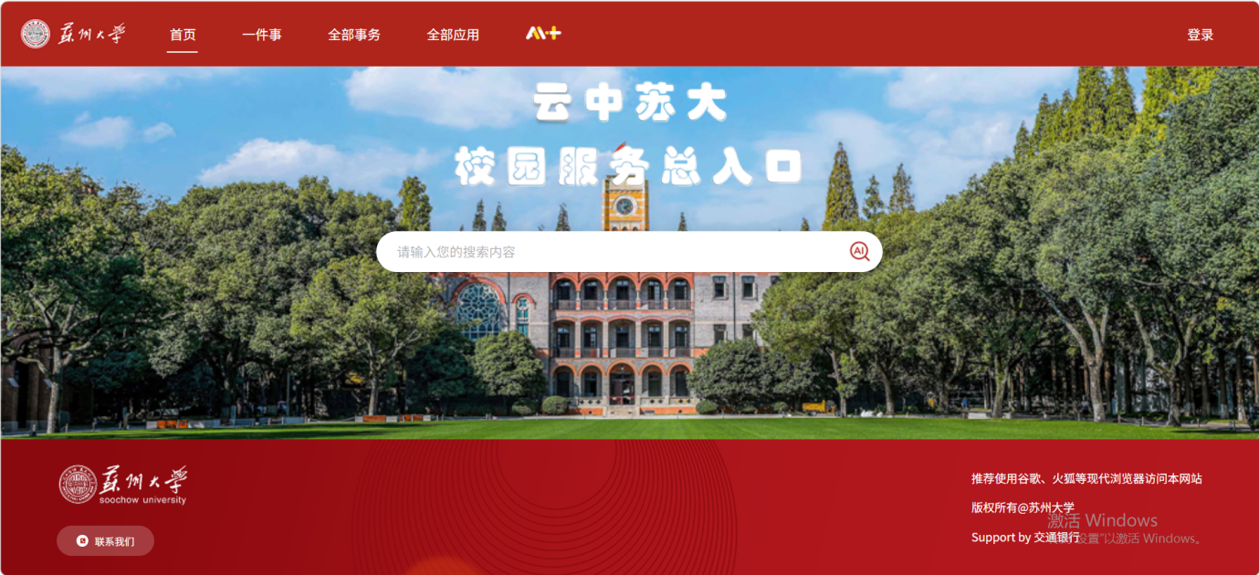

登录
点击登录按钮，进入统一身份认证页面，输入您的账号密码登录。
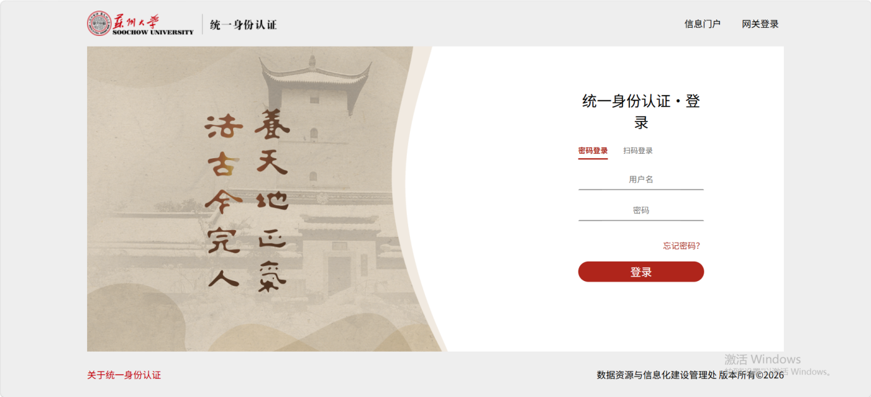

进入职称评聘

1.3.1从弹窗进入
职称评聘期间登录会有弹窗提醒，您可以通过点击弹窗-一键申报按钮进入职称评聘模块。职称评聘期间每次登录，您可以通过点击弹窗-不再提示来关闭，以后每次登录后弹窗不再弹出。
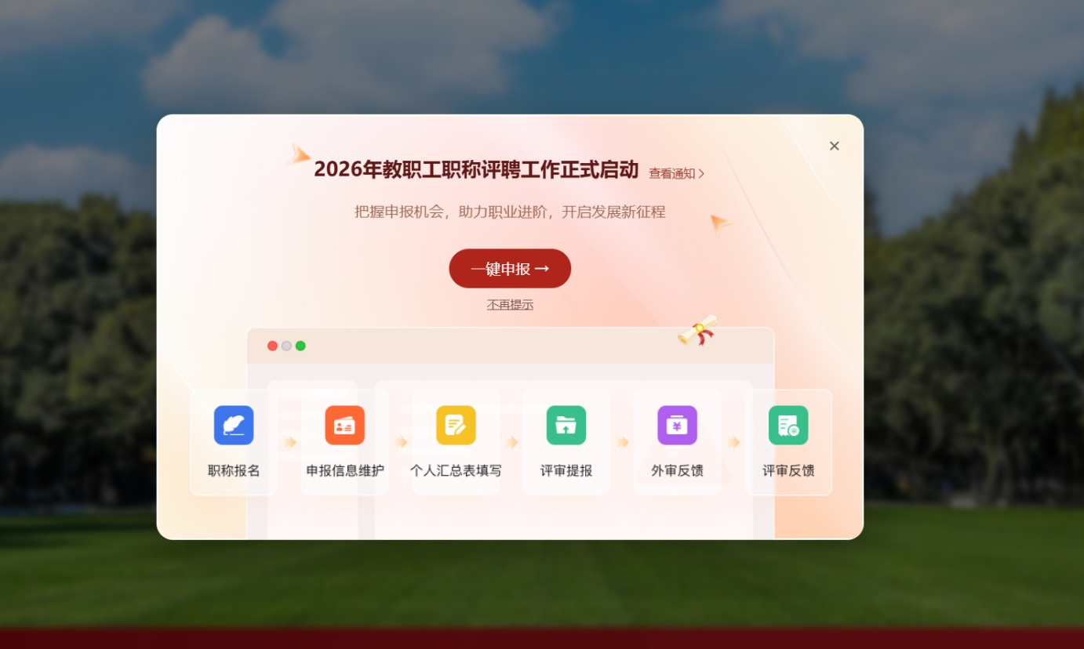
点击一键申报按钮，跳转到职称评聘模块。
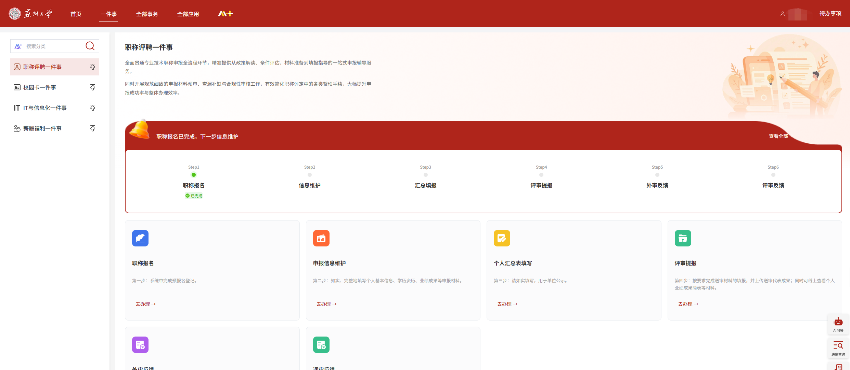

1.3.2从菜单栏进入
当弹窗不再提示，您也可以通过点击系统上方菜单栏-一件事，选择左侧职称评聘一件事菜单，进入职称评聘模块。
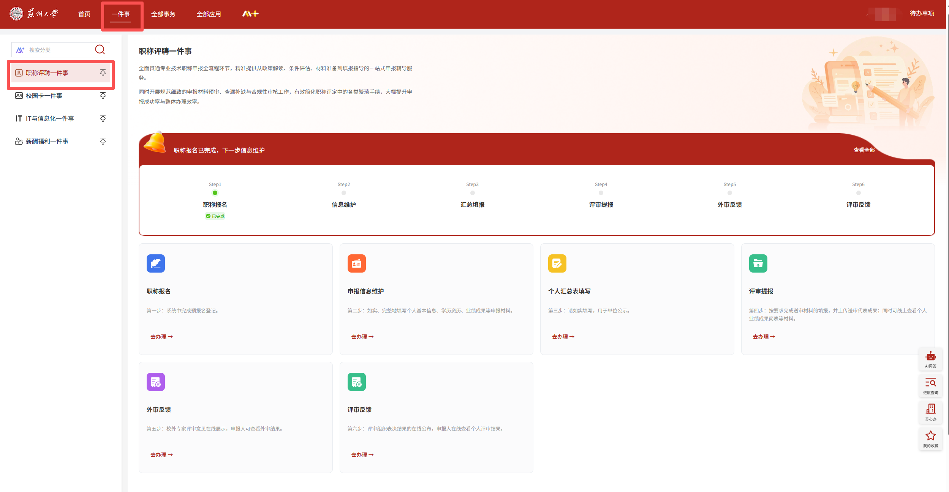

进入职称报名
进入职称评聘一件事模块后，找到页面下方“职称报名”，点击“去办理”。
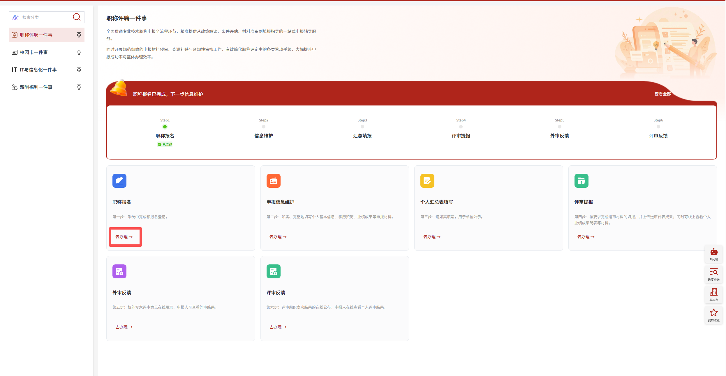
进入人力资源系统-职称报名页面进行报名，详见 第二章 职称报名。

申报信息维护
进入职称评聘一件事模块后，找到页面下方“申报信息维护”，点击“去办理”。
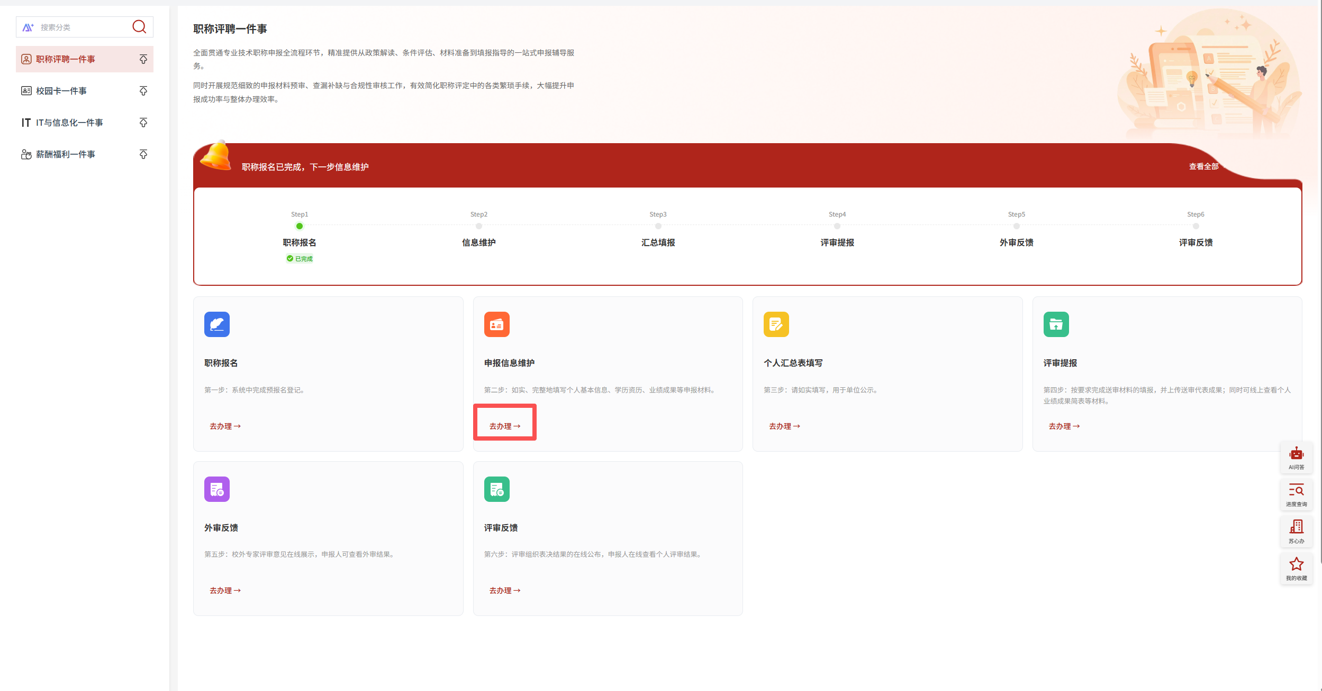
进入人力资源系统-信息维护页面进行信息维护, 详见 第三章 信息维护。

个人汇总表填写
进入职称评聘一件事模块后，找到页面下方“个人汇总表填写”，点击“去办理”。
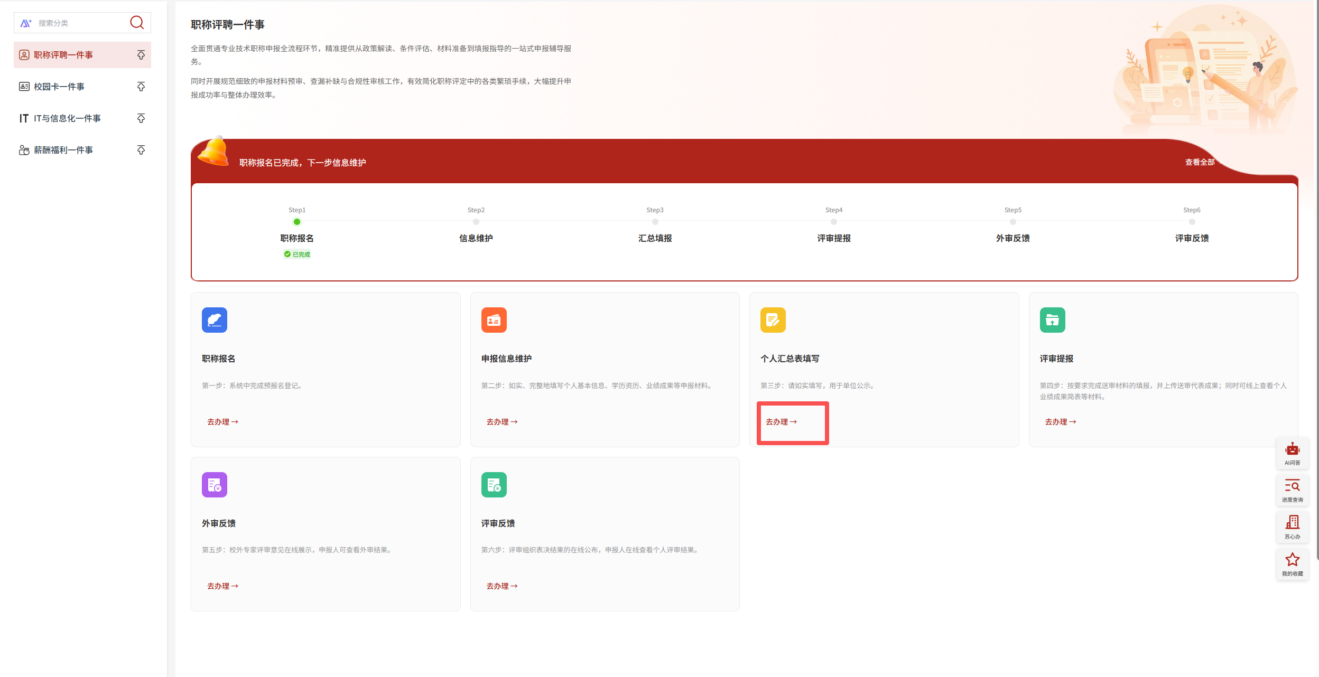
进入人力资源系统-汇总填报页面进行信息维护，详见 第五章 汇总填报。

评审提报
进入职称评聘一件事模块后，找到页面下方“评审提报”，点击“去办理”。
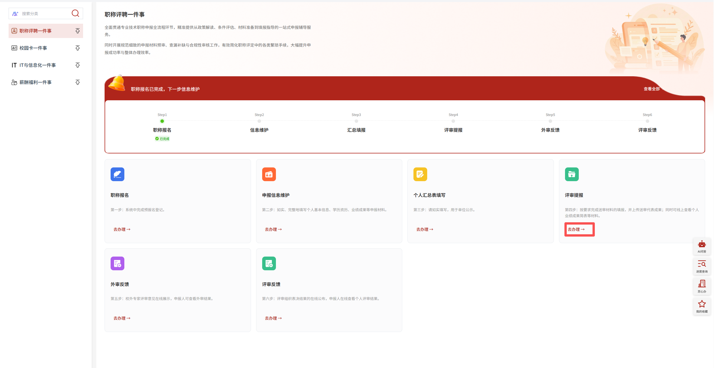
然后进入人力资源系统-评审提报页面进行申报，详见 第七章 评审提报。

外审反馈
进入职称评聘一件事模块后，找到页面下方“外审反馈”，点击“去查看”。进入人力资源系统查看外审反馈结果。

评审反馈
进入职称评聘一件事模块后，找到页面下方“评审反馈”，点击“去查看”。
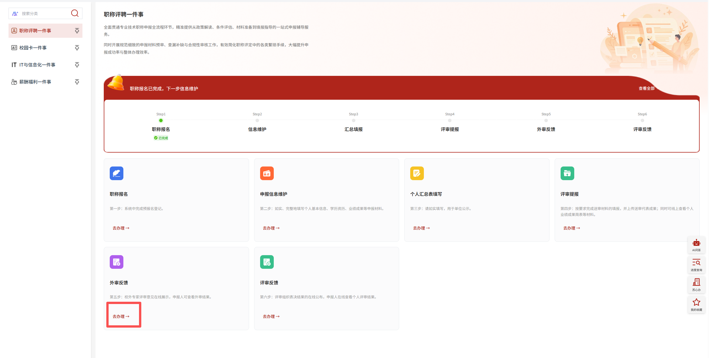
进入人力资源系统查看评审反馈结果。

职称报名
职称报名是职称评聘的第一步。通过职称报名，您可以提前选择申报职务、申报学科，为后续信息维护和职称申报做好准备。请按照以下步骤完成报名操作。

进入职称报名
在系统主页左侧导航栏中，点击“职称报名”，进入职称报名页面。
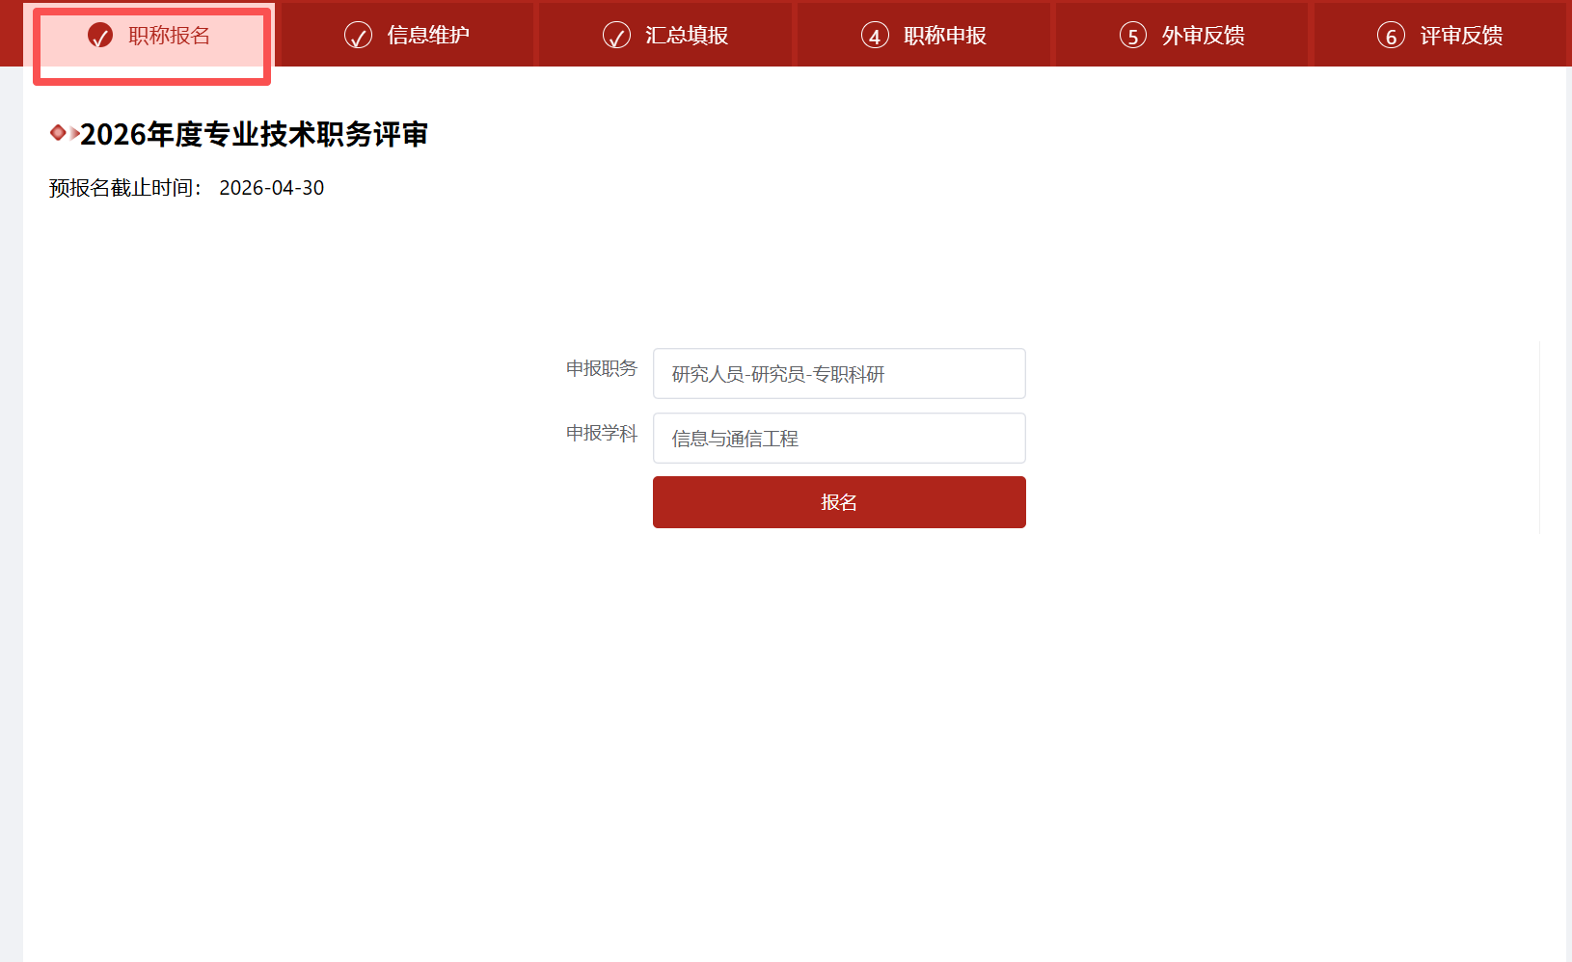

填写报名信息
在预报名页面中，依次完成以下操作：
• 选择申报职务
• 选择申报学科
教育管理研究系列申报人员选择： 教育学—教育管理研究
学生思想政治教育系列申报人员选择：法学—思想政治教育
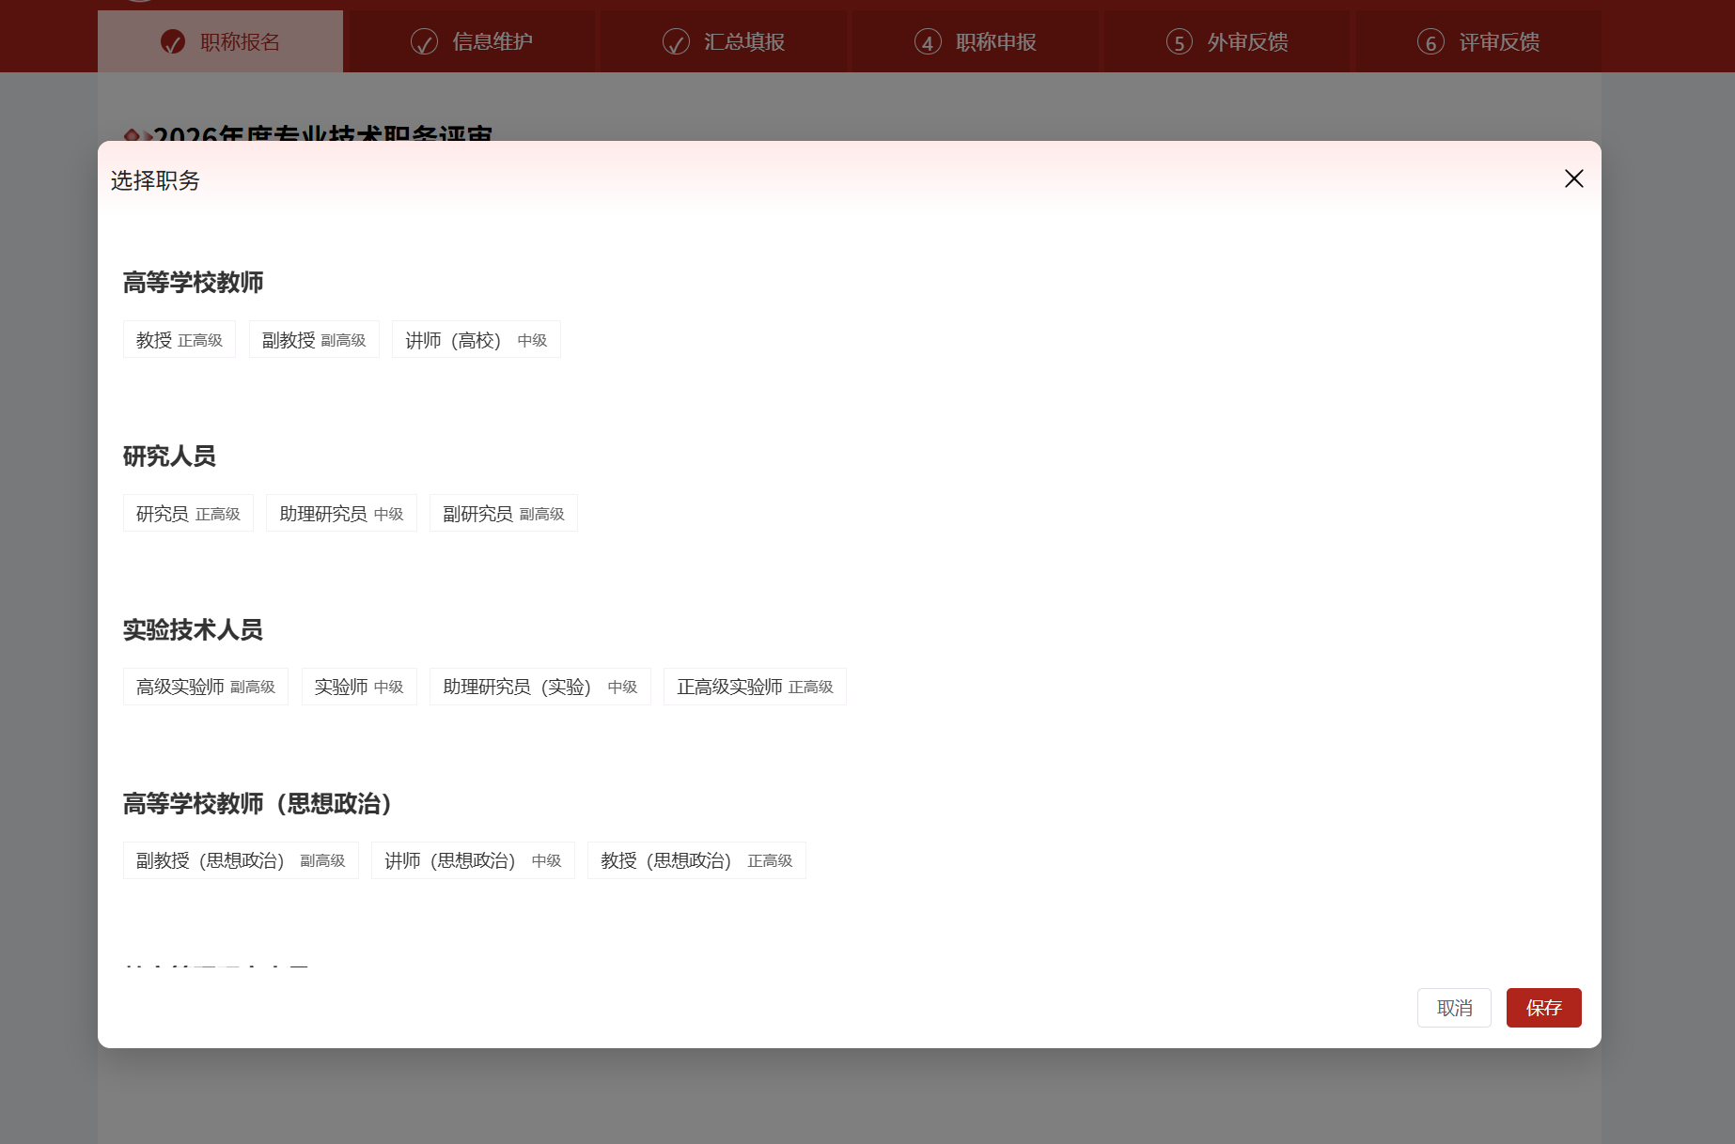
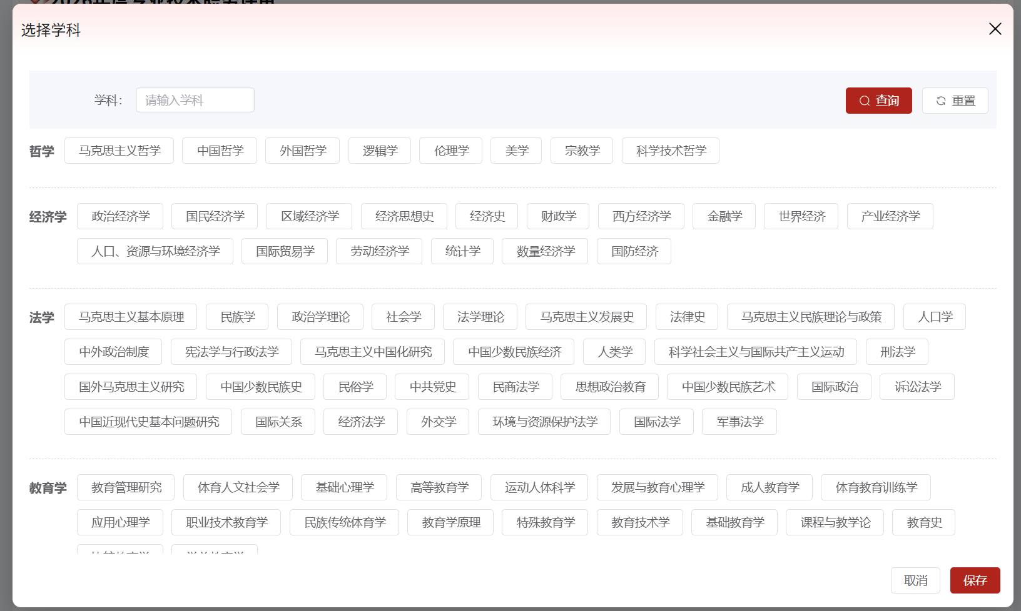

签署承诺书
首次点击报名后，系统会弹出申报诚信承诺书，扫描二维码完成承诺书签名。
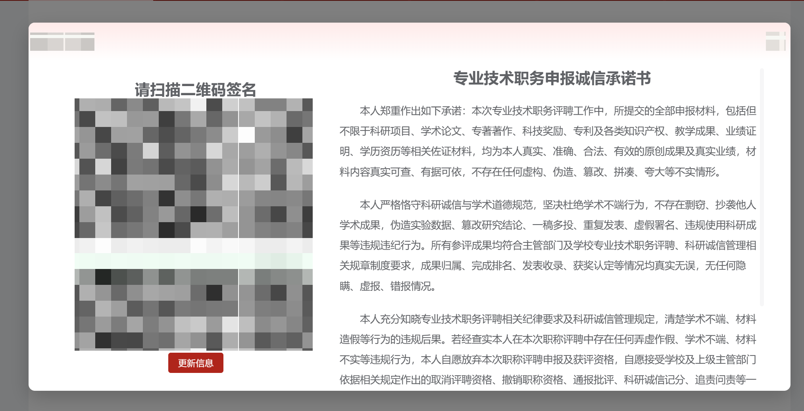

完成职称报名
确认以上信息无误后，点击“报名”按钮，完成报名操作。报名成功后，系统将自动记录您的报名信息，进入下一阶段的信息维护环节。

信息维护
职称报名完成后，进入信息维护阶段。系统将自动加载个人信息，请根据实际情况核对并完善以下五个步骤的内容。
特别注意：请在顶部菜单的截止时间前完成相关信息。

进入信息维护模块
如加载的信息有误或缺失，请点击“编辑”按钮进行修改，信息无误则提交审核。

Step 1 核对基本信息
系统自动加载个人基本信息。如信息无误则无须修改；如信息有误，可变更修改，待相关部门审核完成后变更完成。
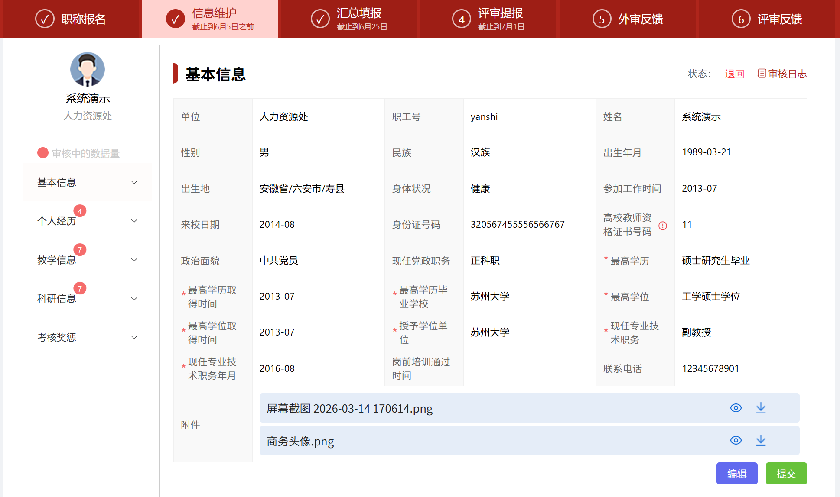

Step 2 核对个人经历
系统自动加载工作经历、学习经历信息。如信息无误则无须修改；如信息有误，可变更修改，待相关部门审核完成后变更完成。

工作经历
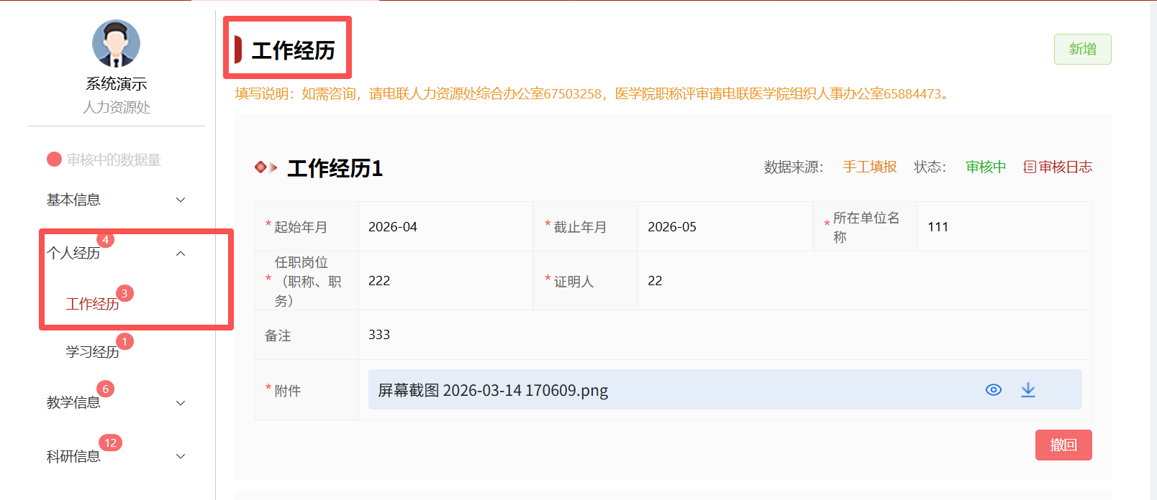

学习经历
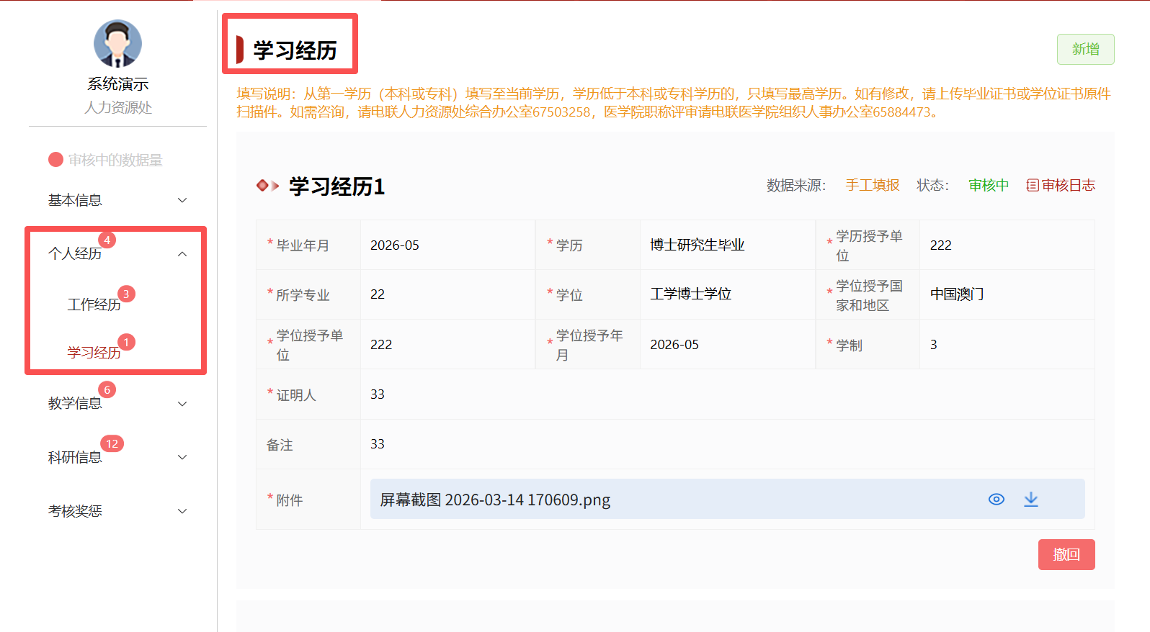

Step 3 完善教学信息
本步骤用于完善个人教学相关信息。如系统呈现内容无误可不更改；如有新增教学信息，请在此步骤中进行补充。

教学工作量
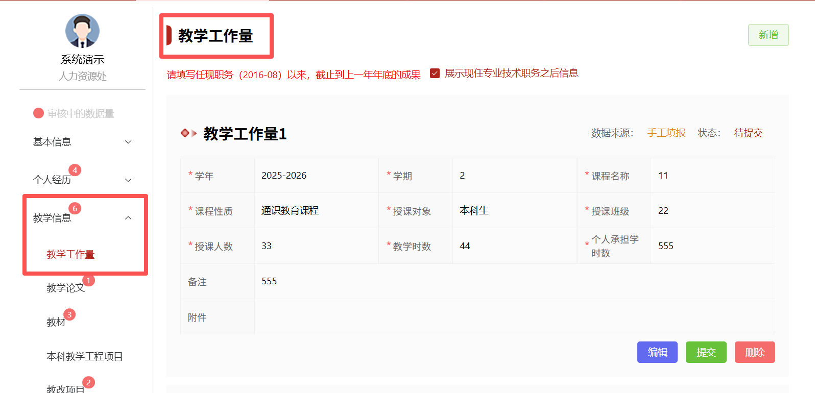

教学论文
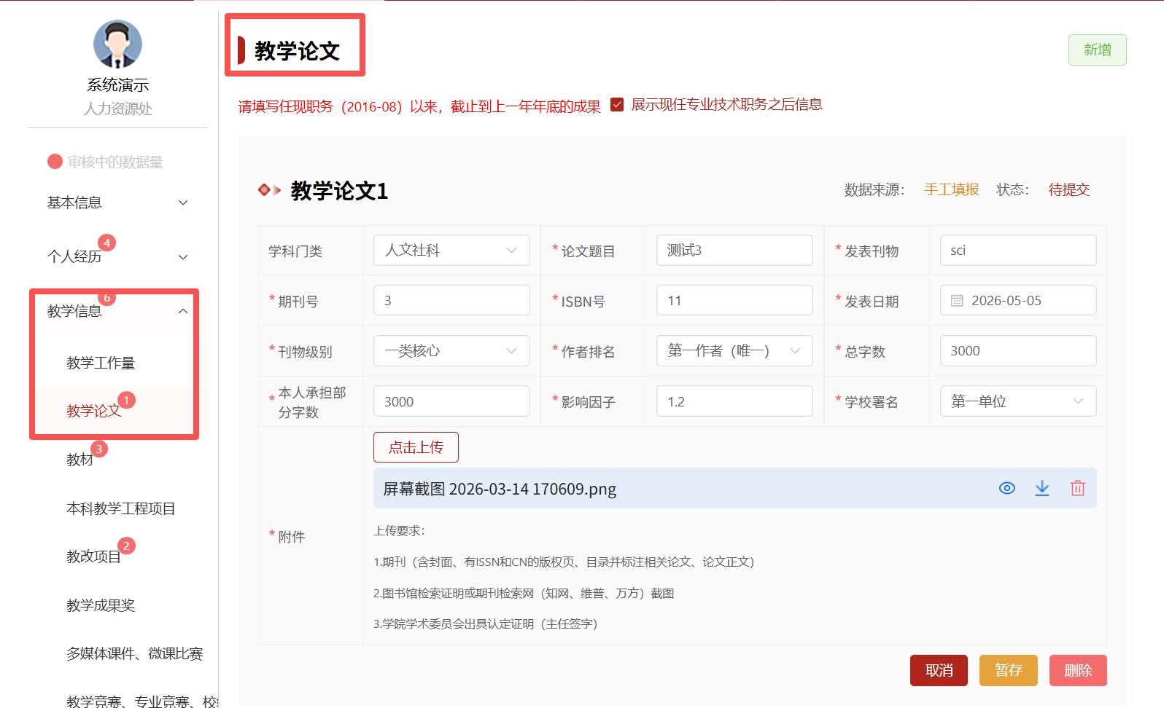

教材
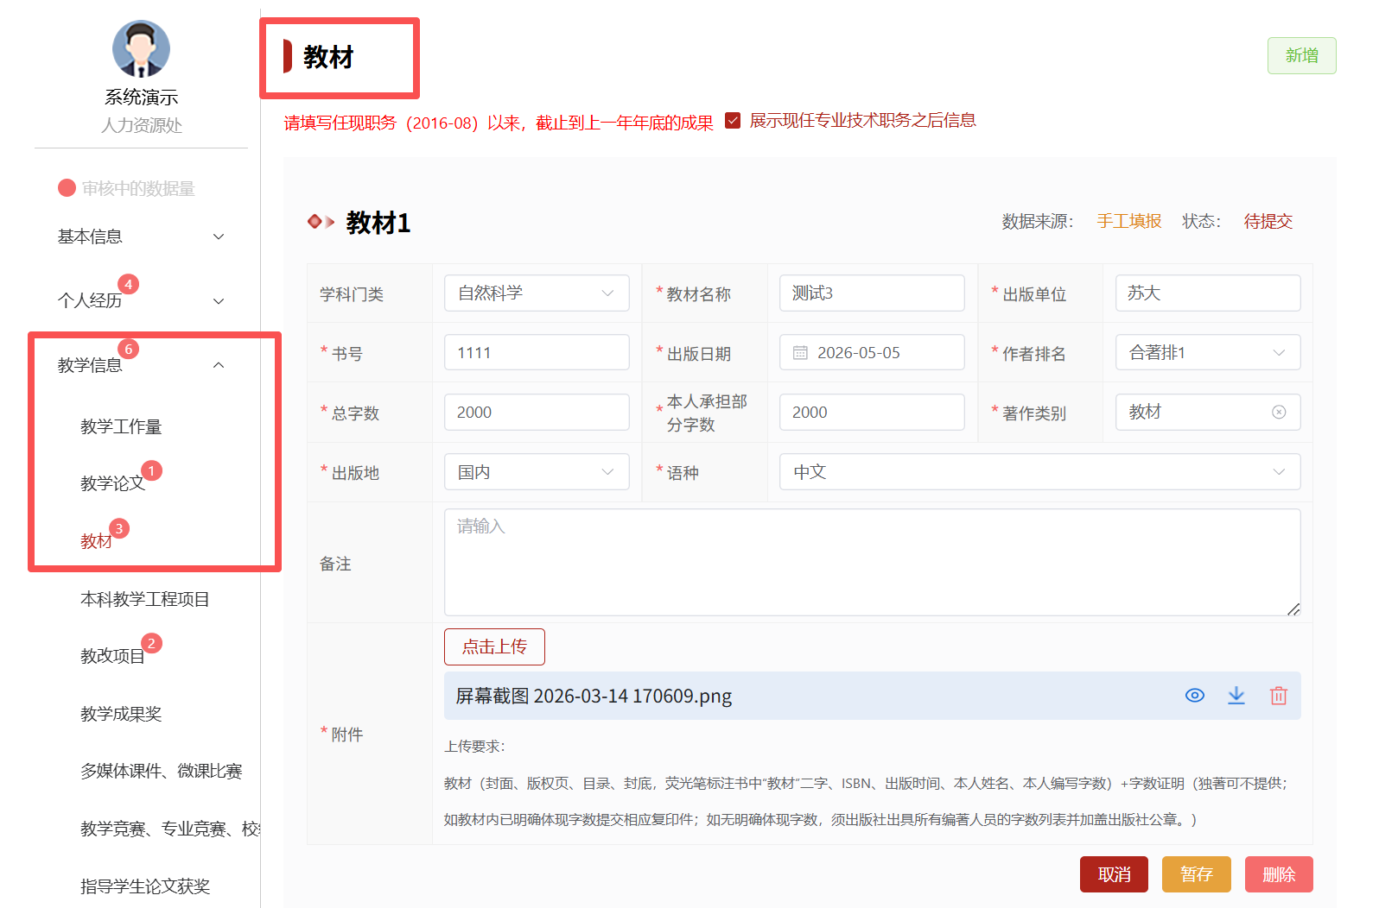

本科教学工程项目
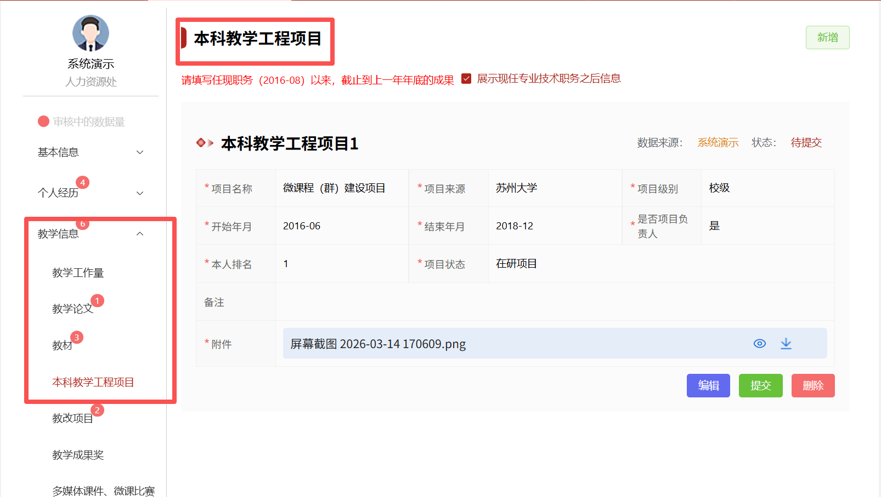

教改项目
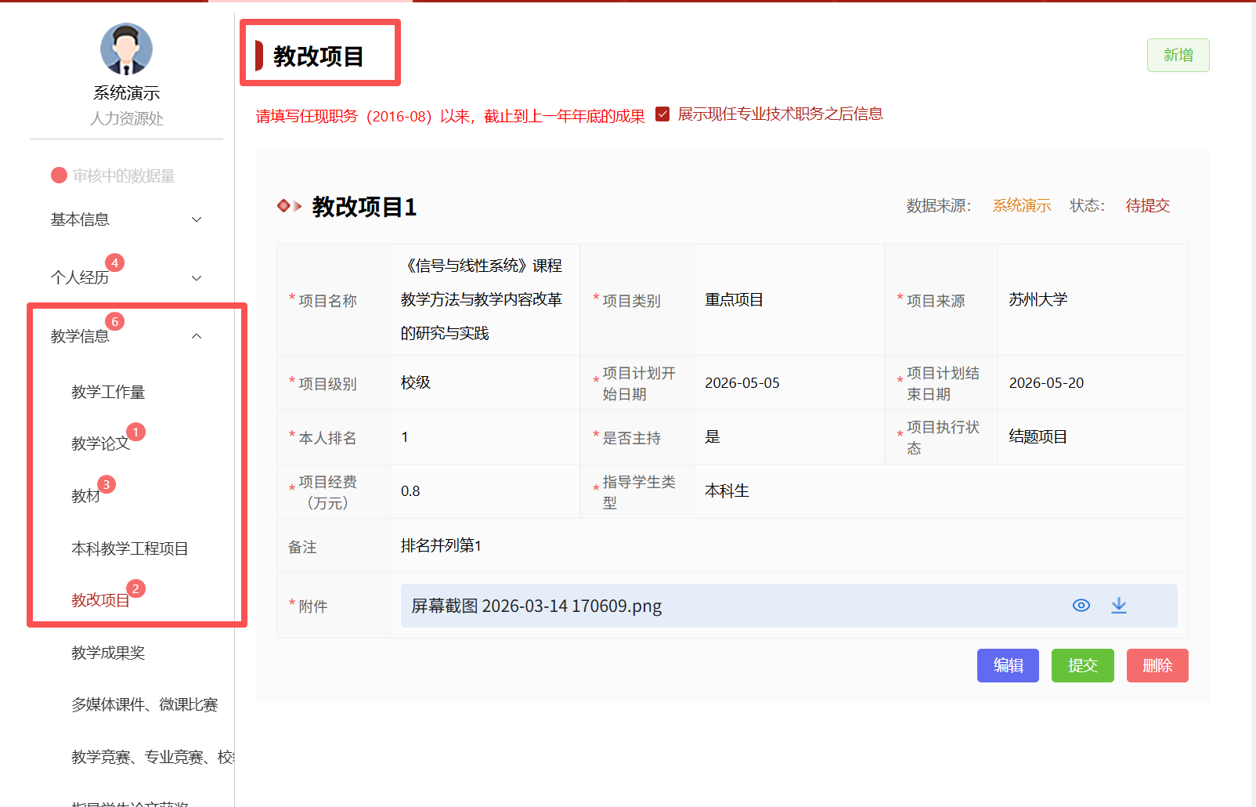

教学成果奖
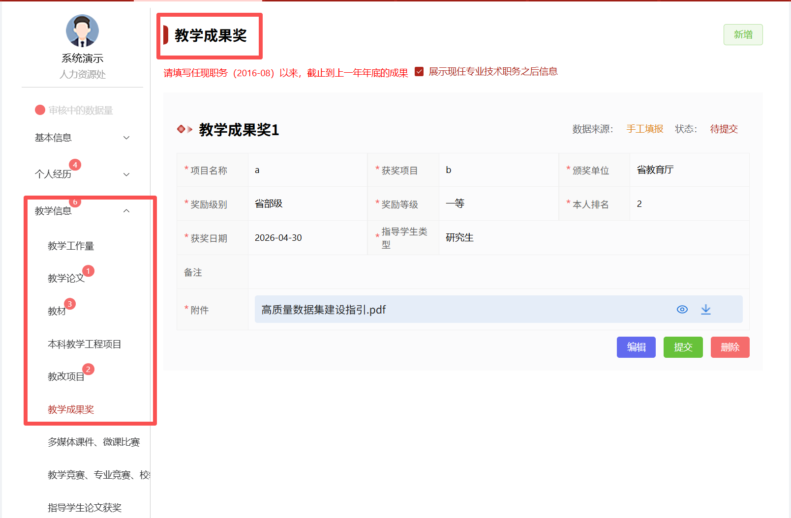

多媒体课件、微课比赛
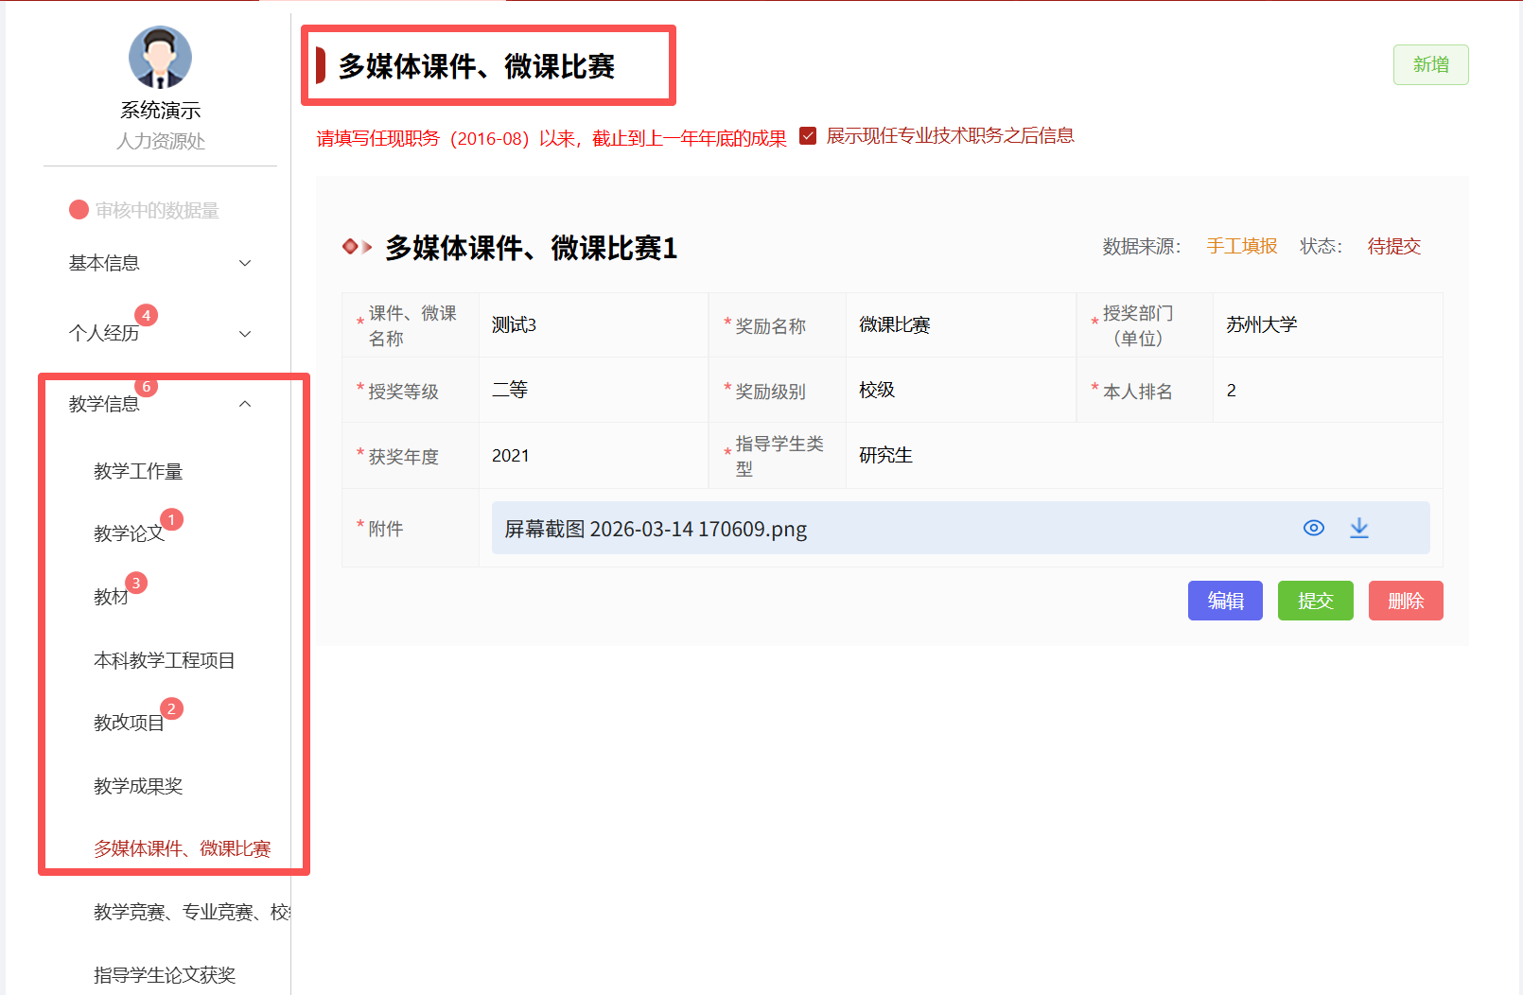

教学竞赛、专业竞赛、校级教学奖（个人）
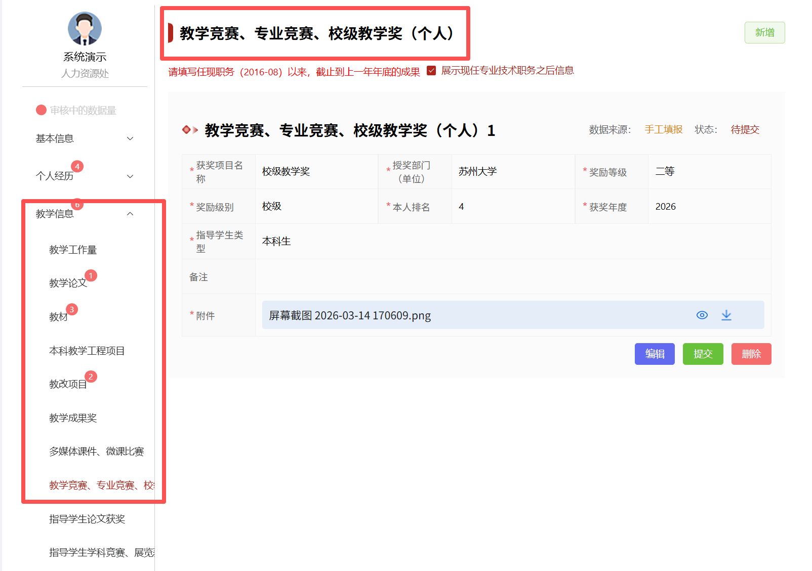

指导学生论文获奖
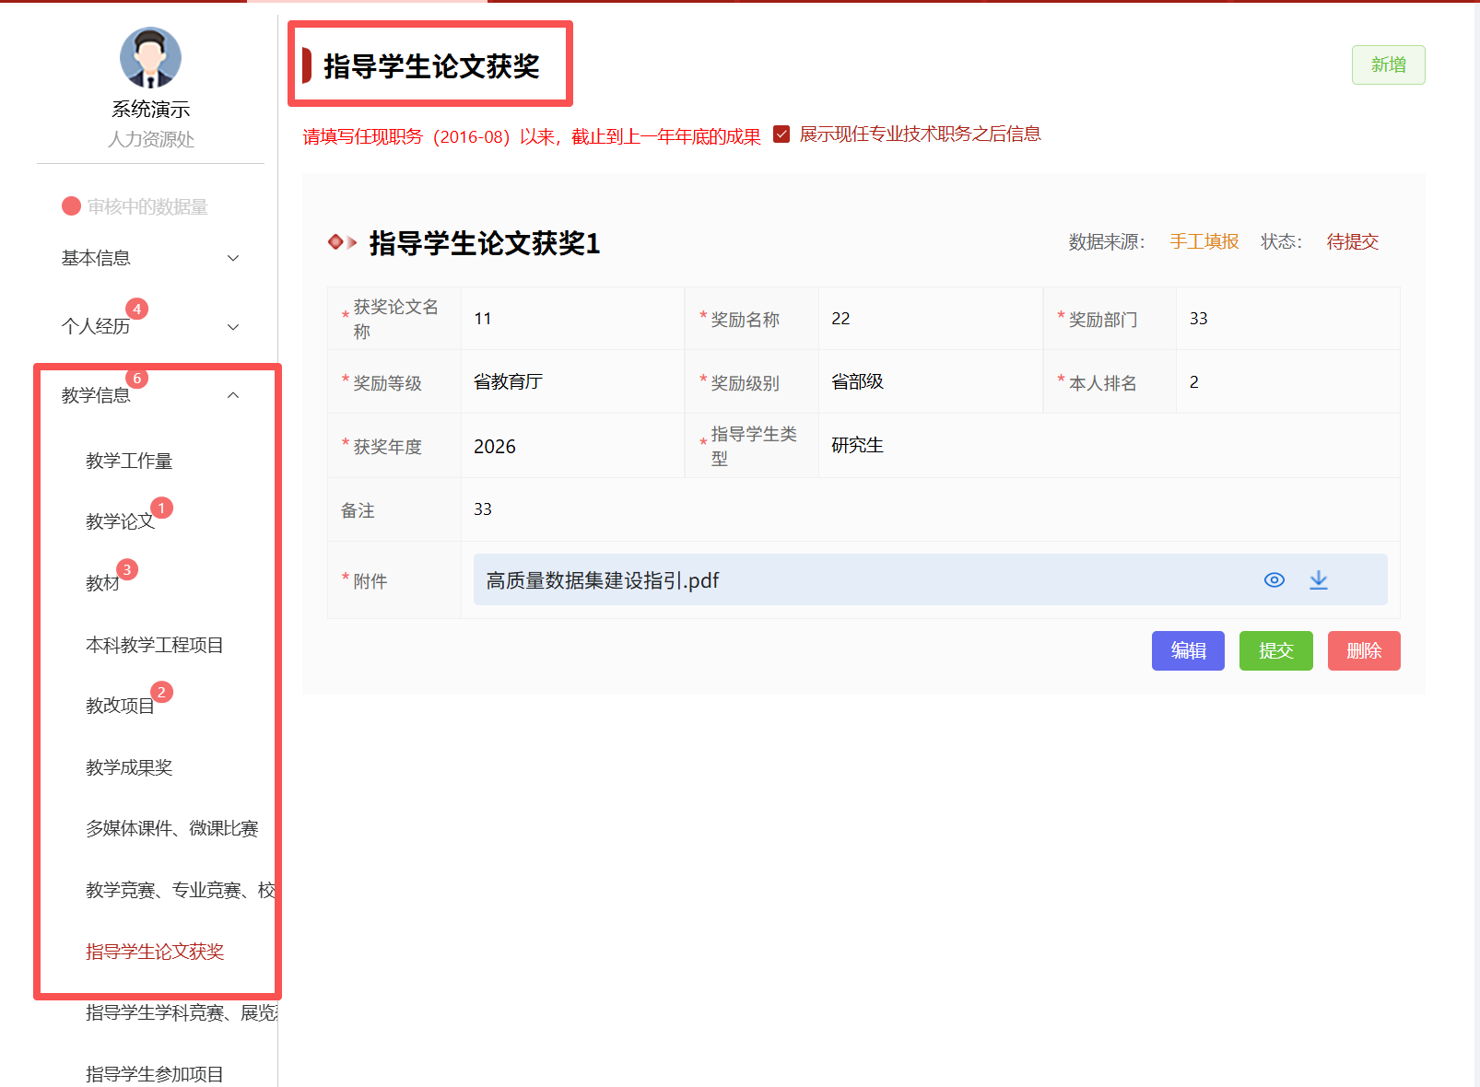

指导学生竞赛、展览获奖
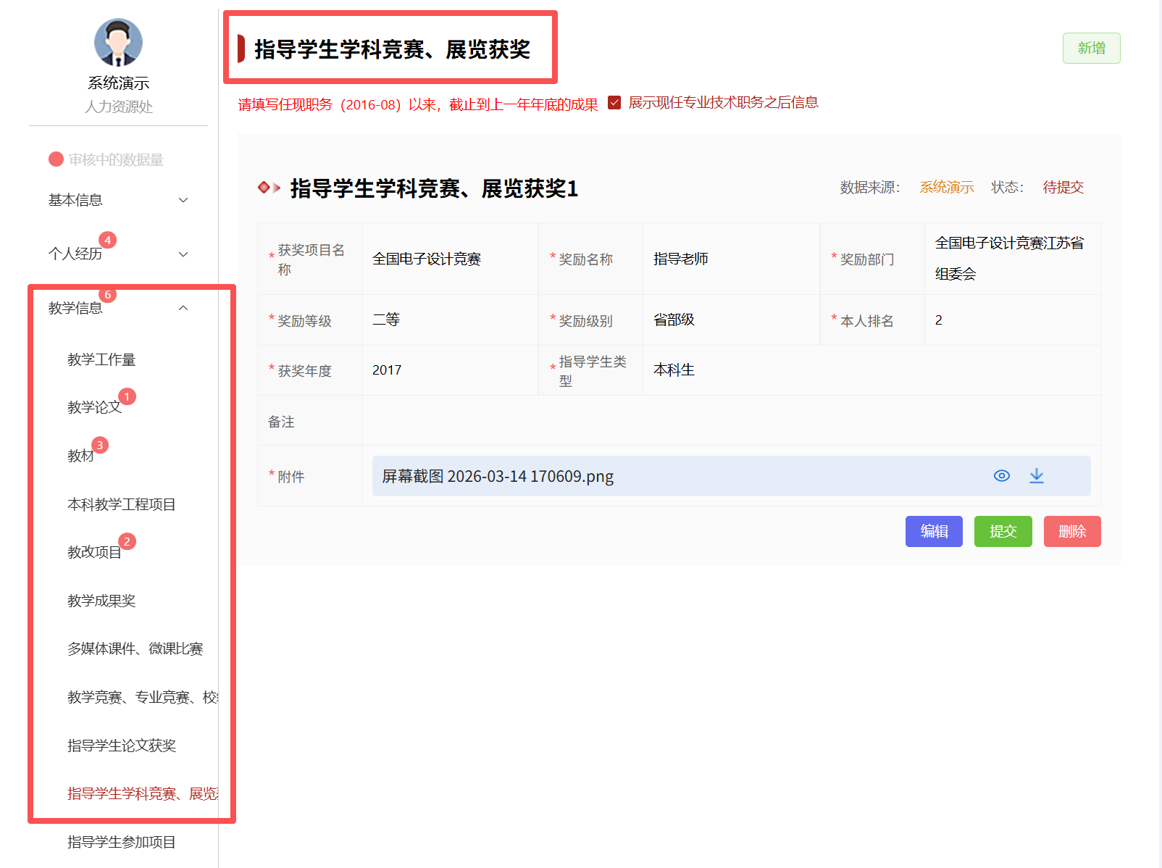

指导学生参加项目
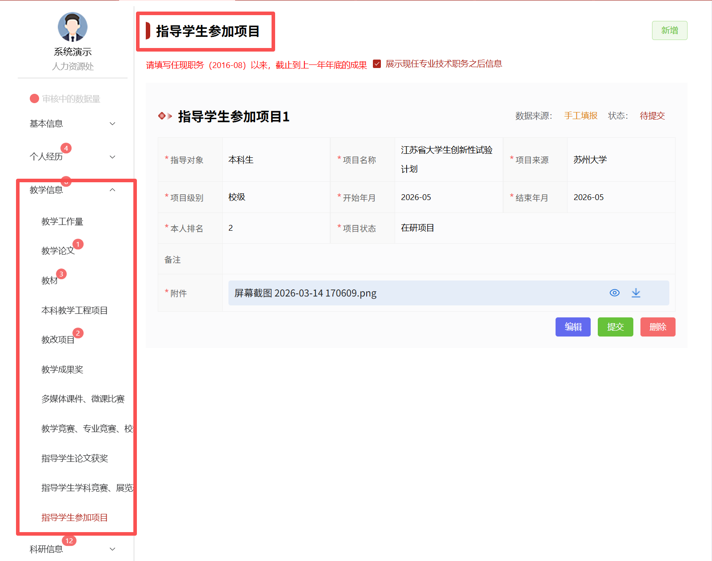

Step 4 完善科研信息
本步骤用于完善个人科研相关信息。如系统呈现内容无误可不填写；如有新增科研信息，请在此步骤中进行补充。

科研论文

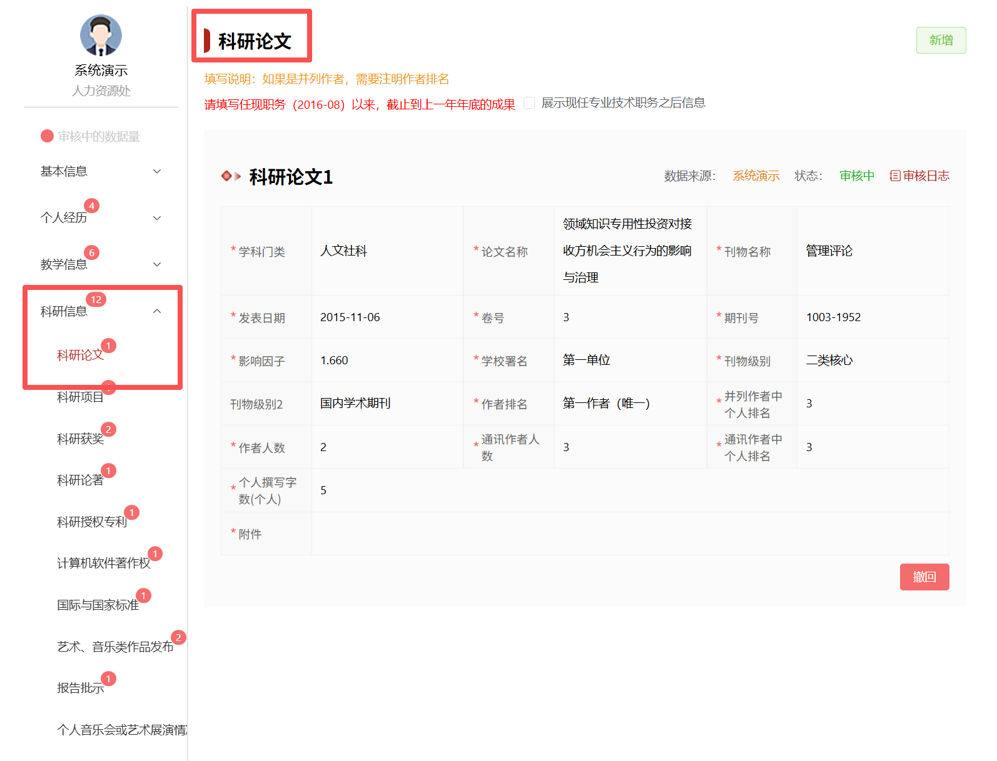

科研项目
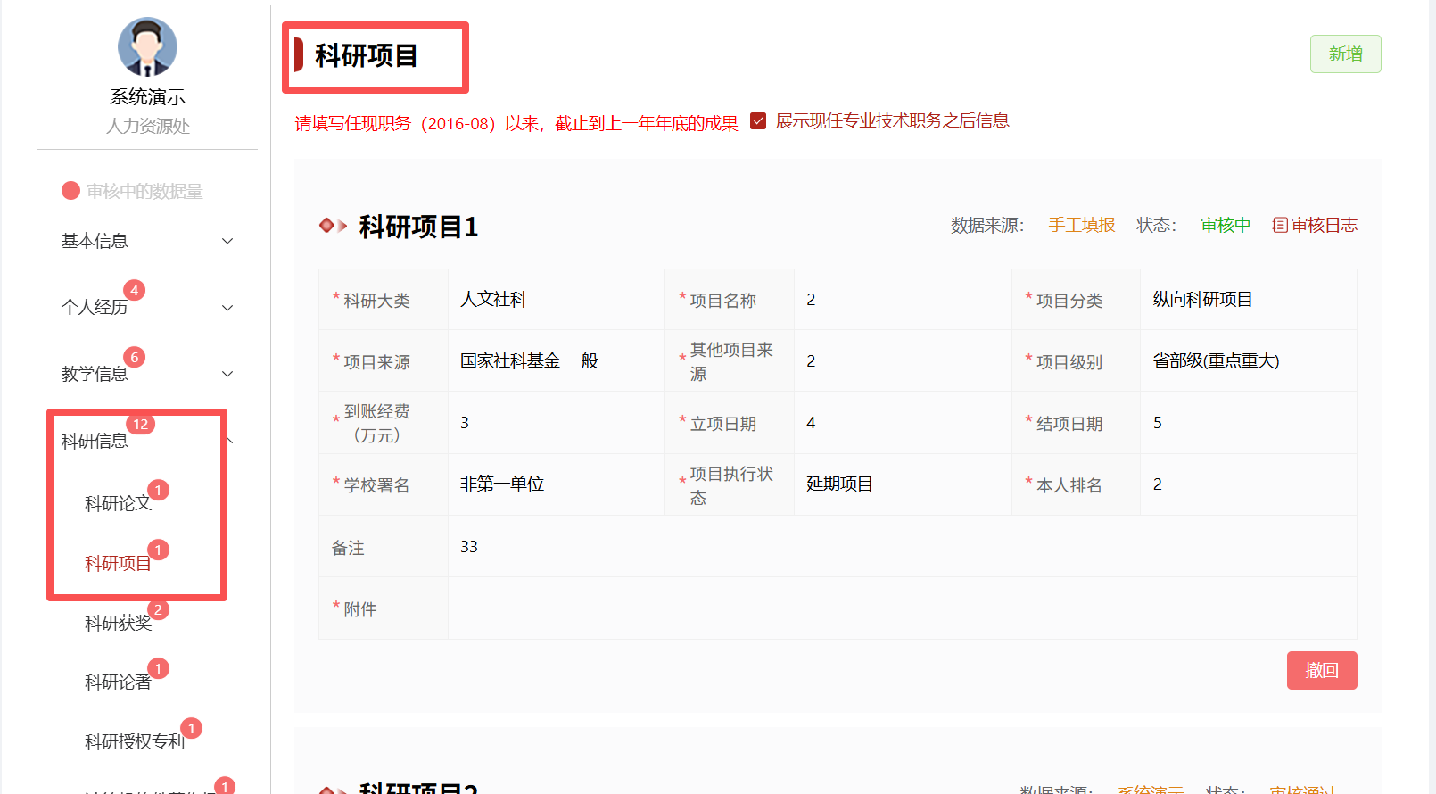

科研获奖
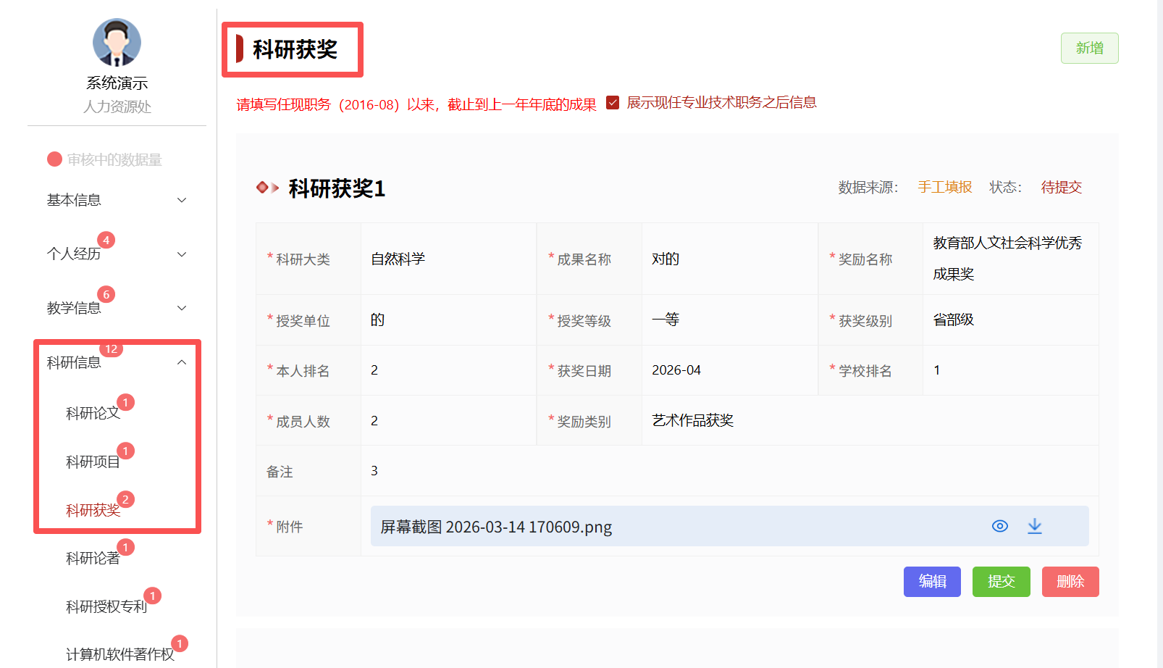

科研论著
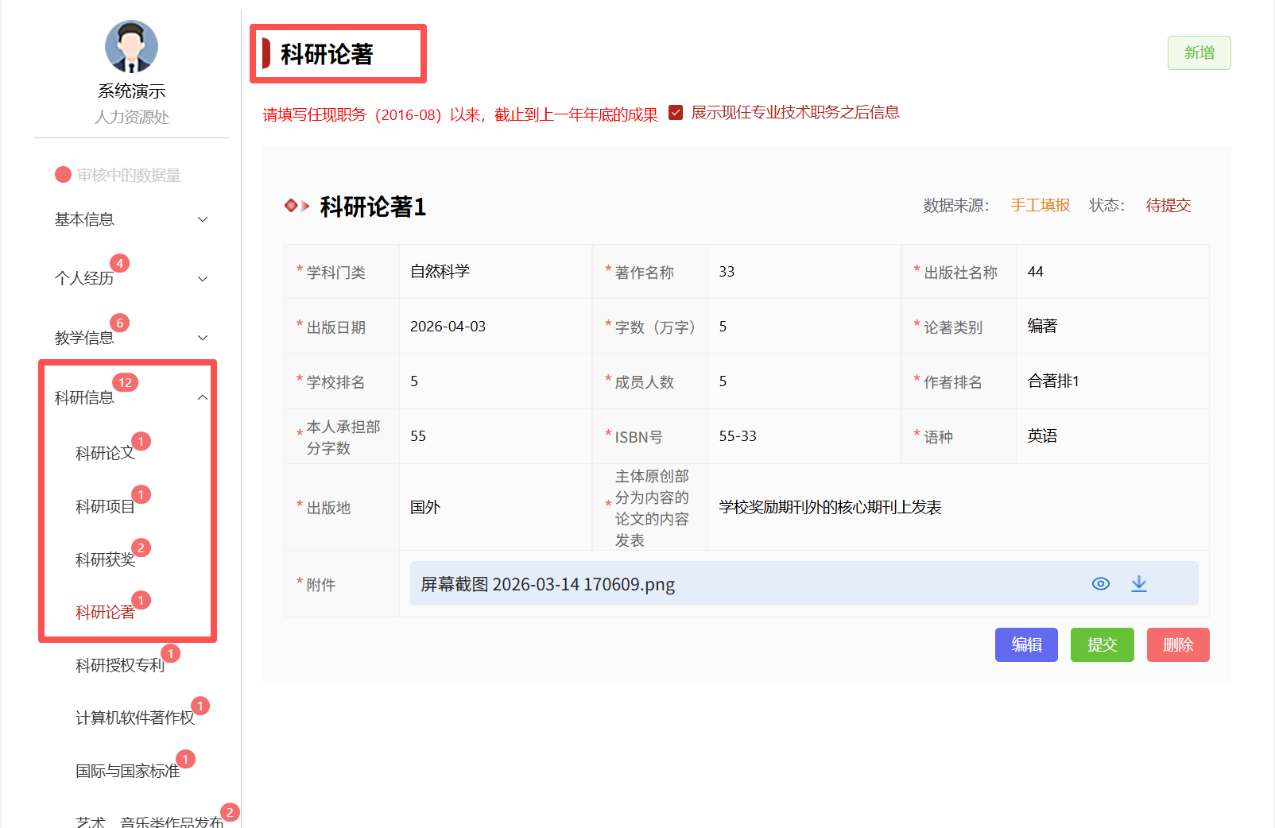

科研授权专利
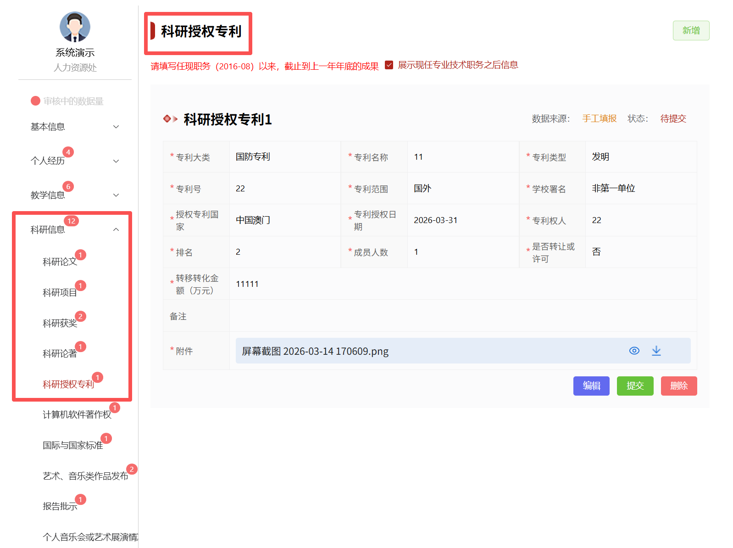

计算机软件著作权
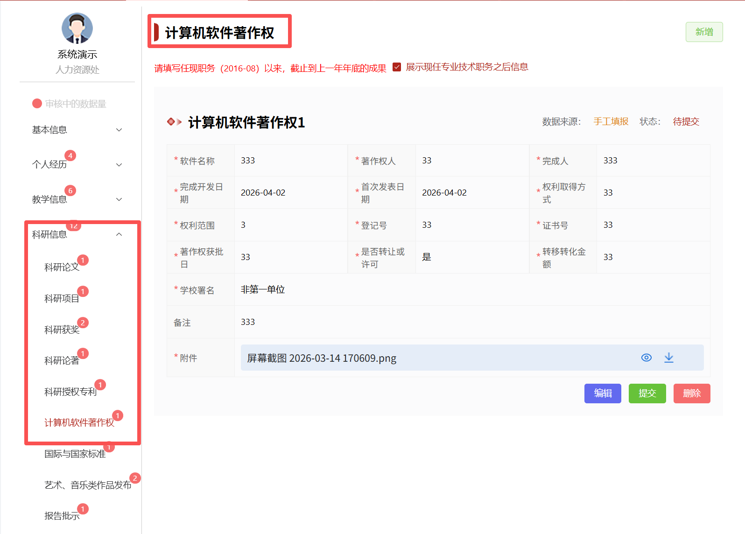

国际国家标准
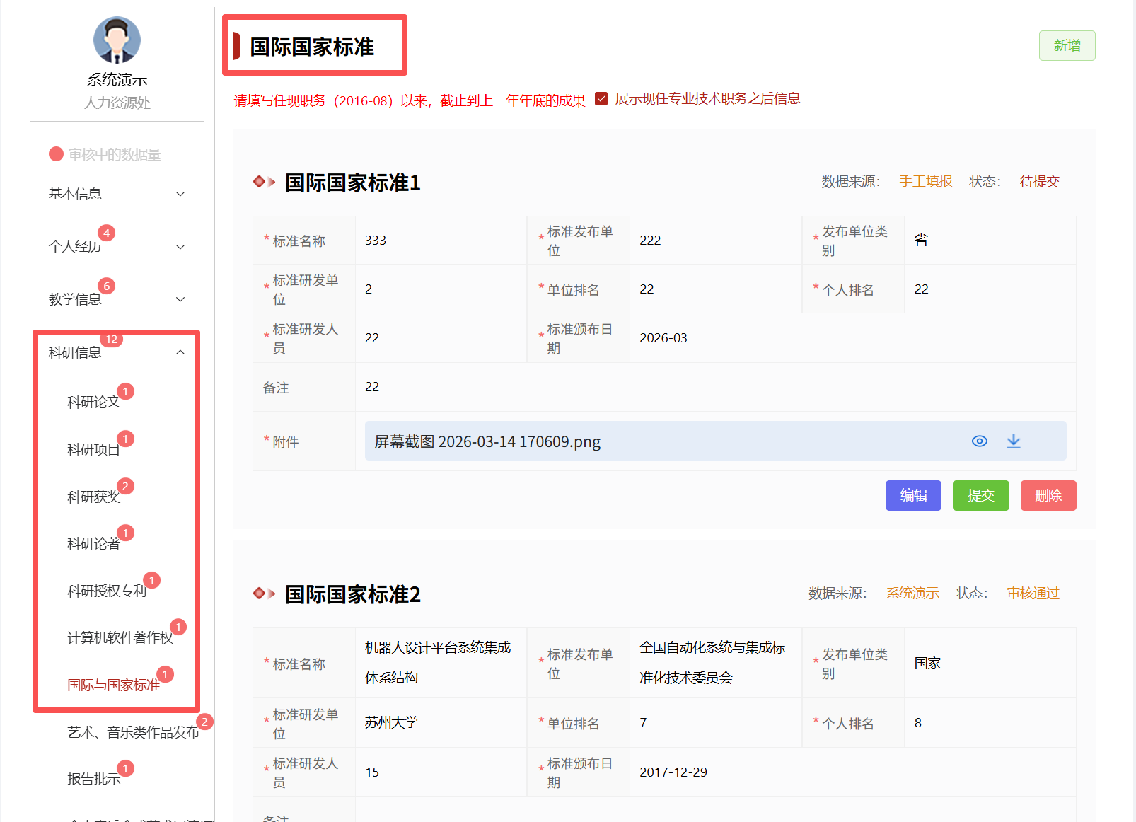

报告批示
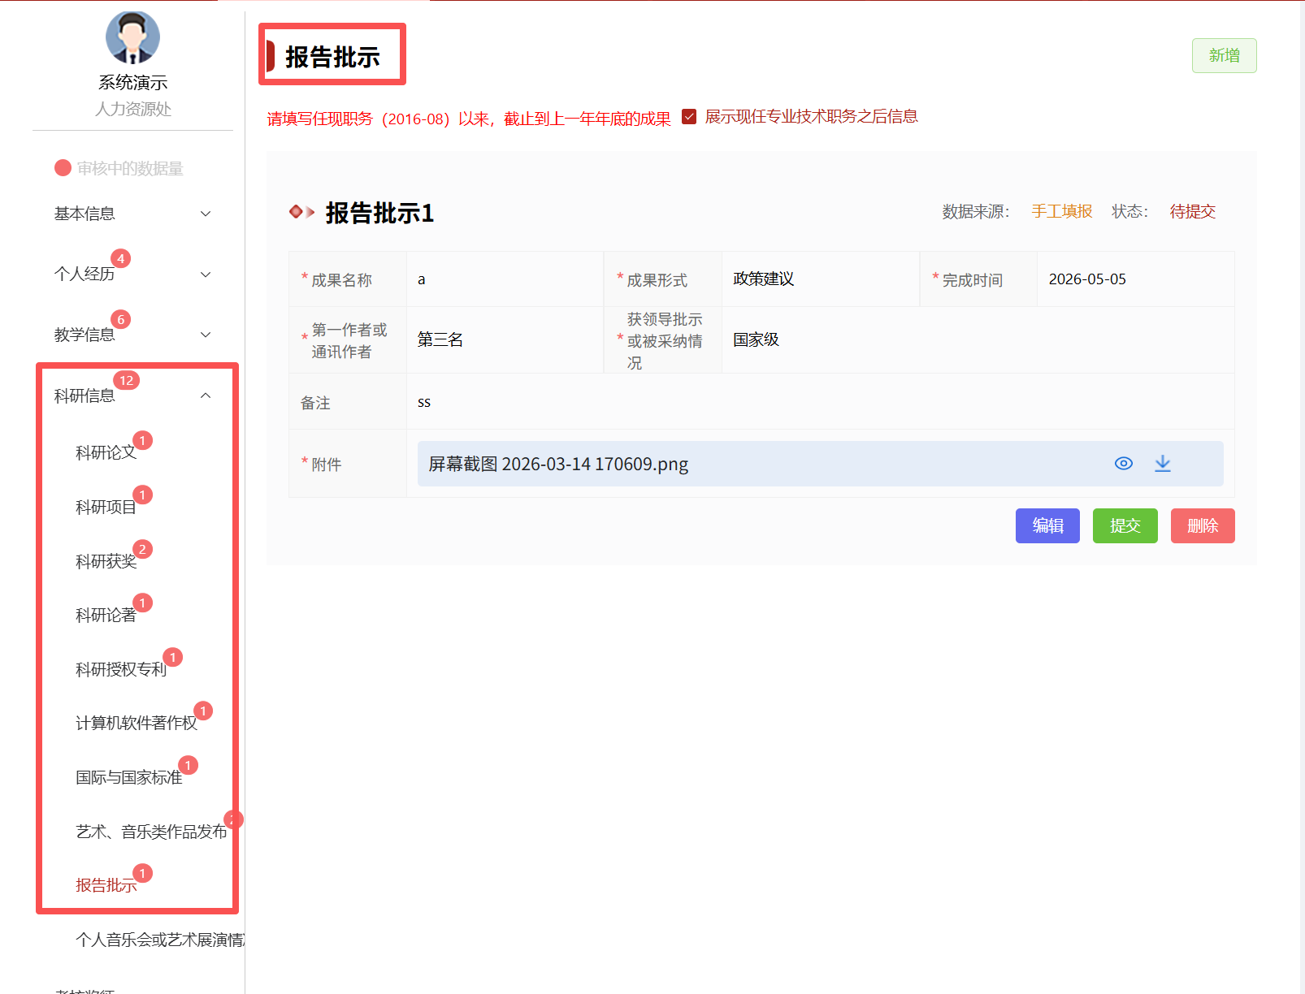

艺术、音乐类作品发布
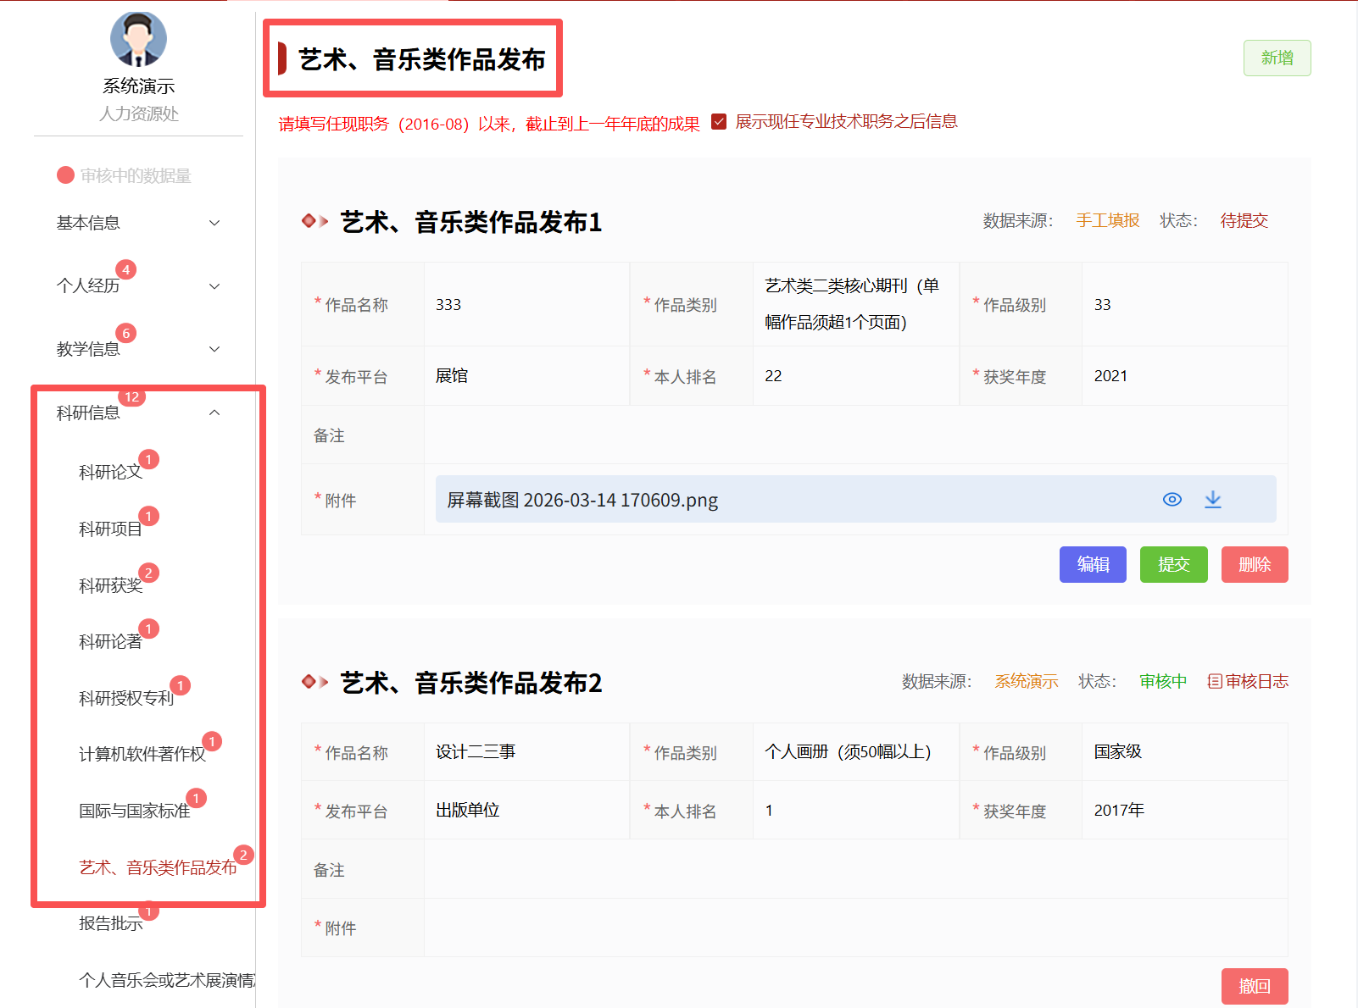

个人音乐会或艺术展演情况
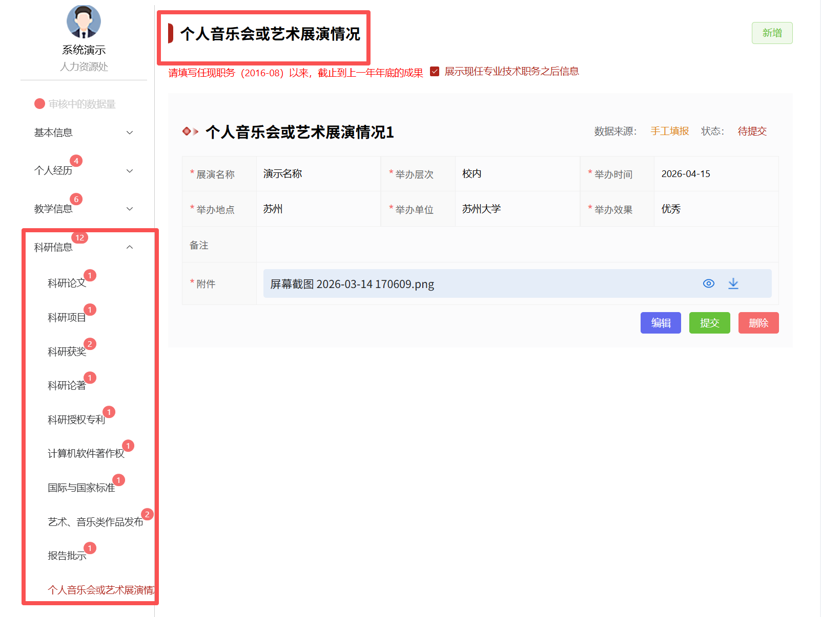

Step 5 完善考核奖惩信息
本步骤用于填写考核奖惩相关信息。如无考核奖惩信息可不填写此项。
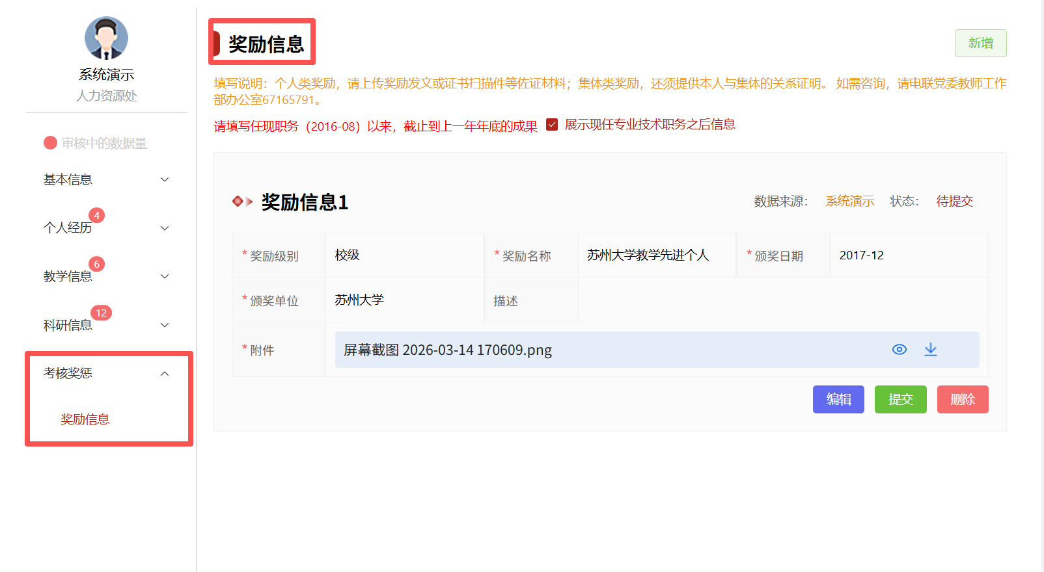

信息审核
信息维护完成后，系统将进入信息审核阶段。相关部门将对您提交的信息进行逐项审核。

审核流程
信息提交后，将由学校相关职能部门进行分级审核。审核通过后，信息将自动锁定，进入职称申报环节；如审核未通过，系统将退回修改意见，请根据反馈及时更正并重新提交。

审核注意事项
• 请密切关注审核进度，及时查看系统通知。
• 审核退回的修改意见请在规定时间内完成修改并重新提交。

汇总填报

Step 1 核对基本信息
进入汇总申报模块后，核对基本信息。基本信息中如有信息有误，请返回信息维护模块提交修改。
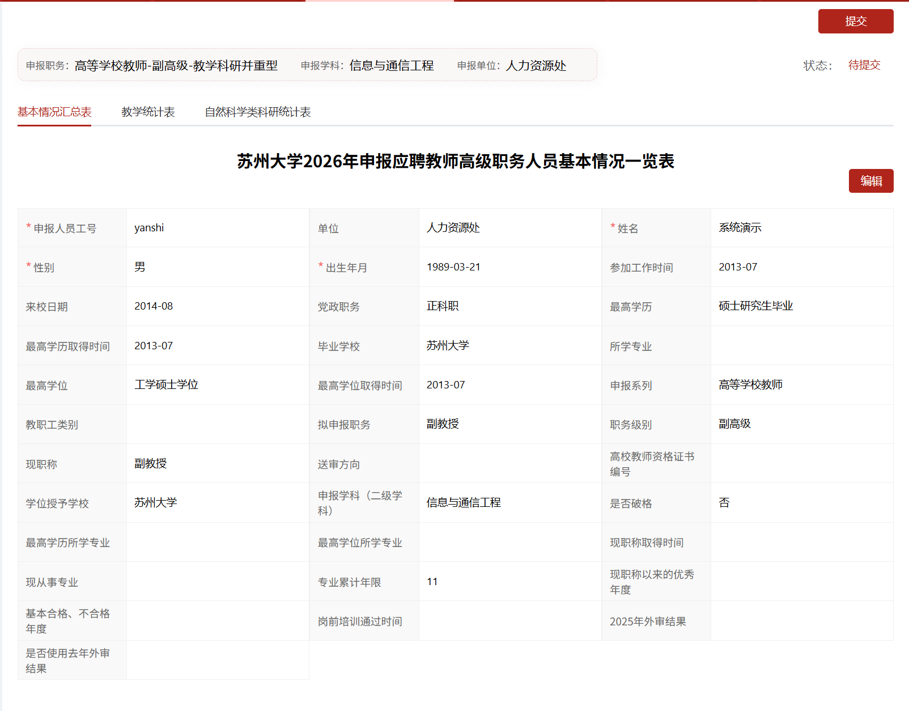

Step 2 填报其他统计表（该部分主要用于公示使用，请认真填写）
根据职称报名选择职务系列不同，职务类型不同，填写对应的统计表，待所在单位审核。

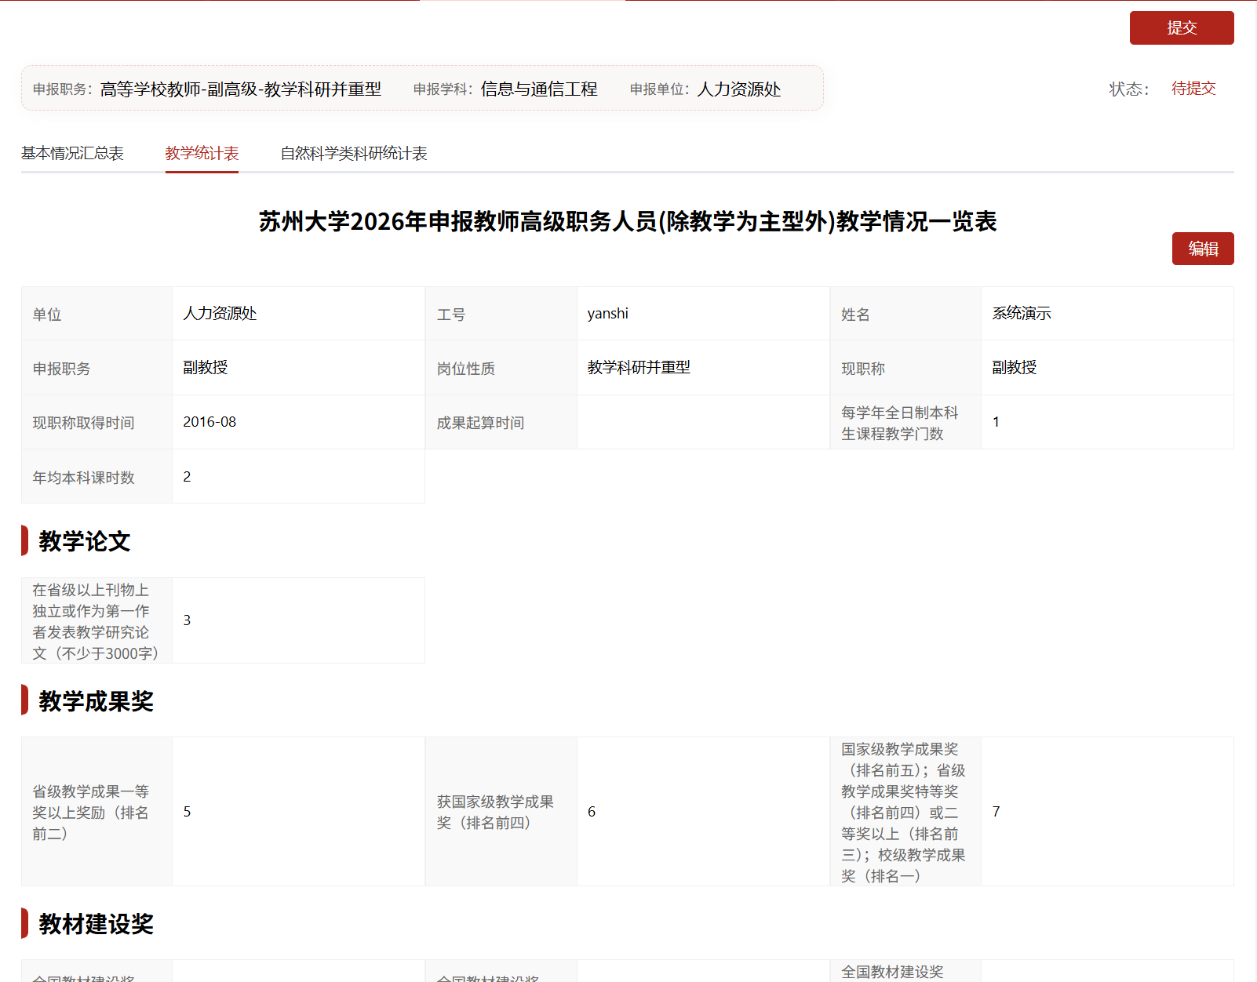

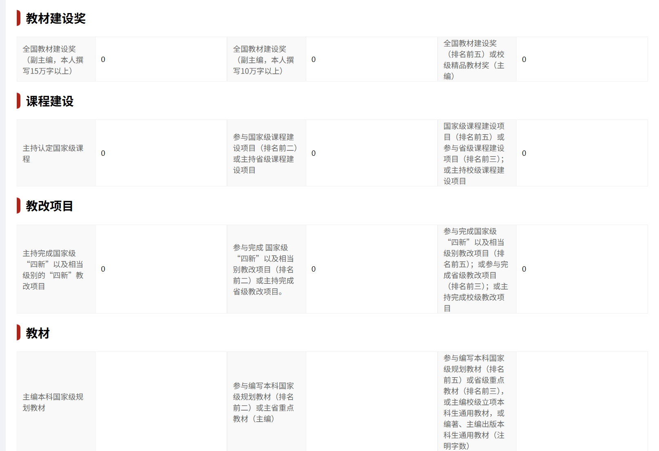
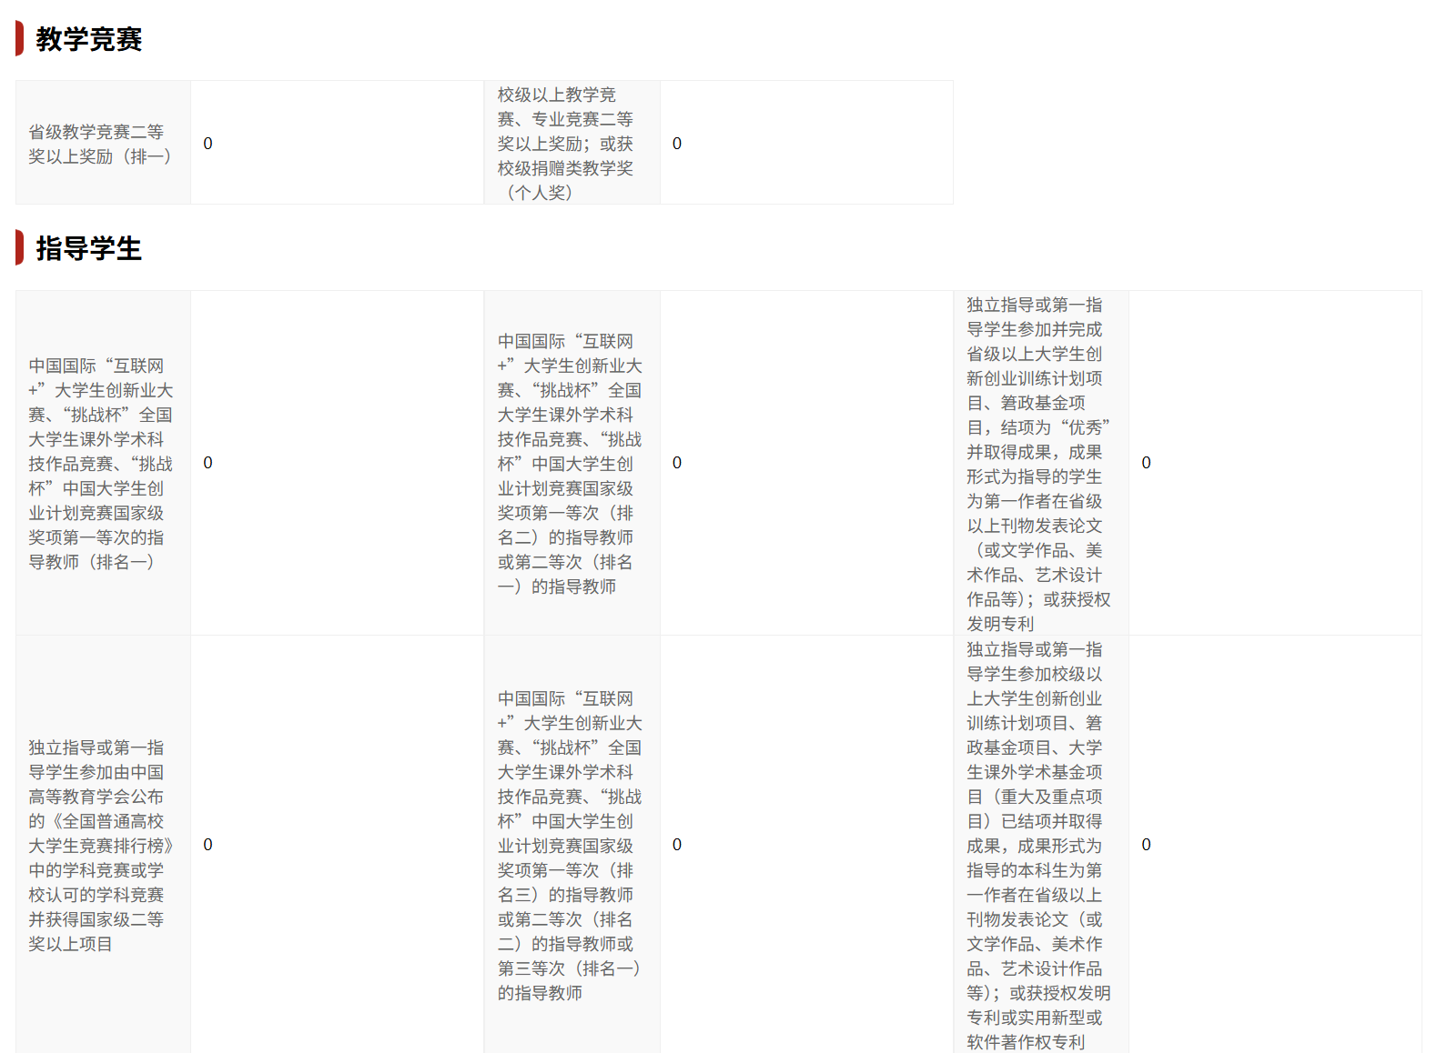

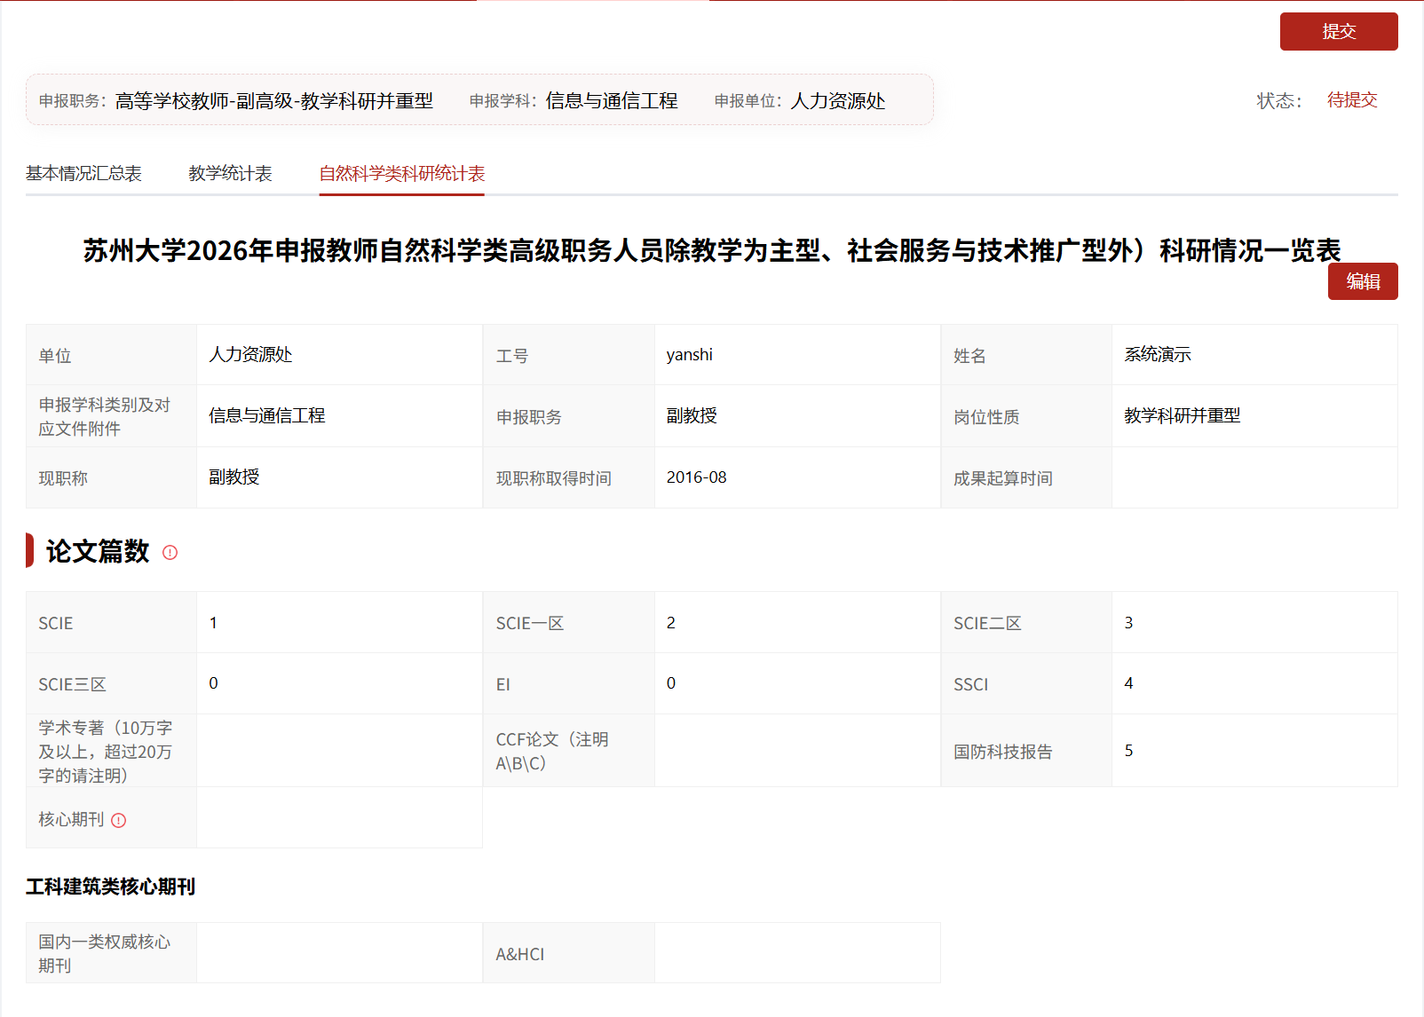
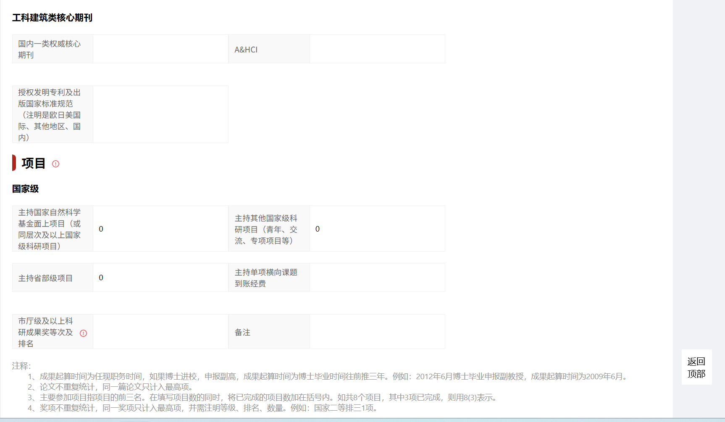

汇总审核

审核流程
信息提交后，将由学校二级单位人事秘书审核。审核通过后，信息将自动锁定，进入职称申报环节；如审核未通过，系统将退回修改意见，请根据回退意见及时更正并重新提交。

审核注意事项
• 请密切关注审核进度，及时查看系统通知。
• 审核退回的修改意见请在规定时间内完成修改并重新提交。

评审提报
信息审核通过后，进入正式评审提报阶段。本阶段包含多个步骤，请依次完成以下操作。所有业绩均为任现职以来，所有成果截止时间为上一年年底的成果。

Step 1 核对基本信息
进入评审提报模块后，首先点击加载更新信息，核对基本信息。基本信息中如有信息有误，请返回信息维护模块提交修改。
特别注意：只有信息维护审核通过后的数据，才能被评审提报加载带出。
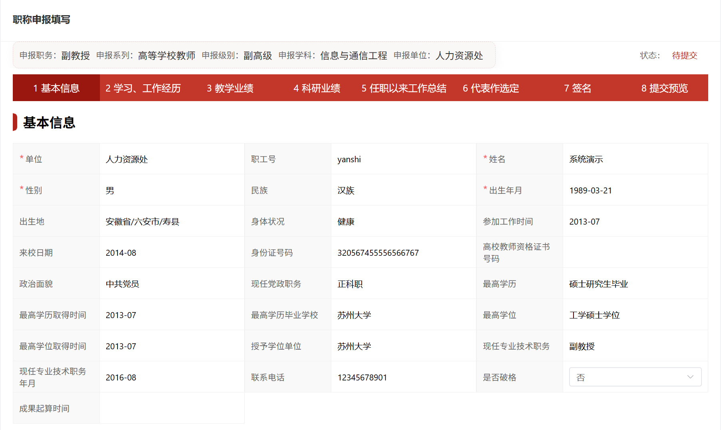
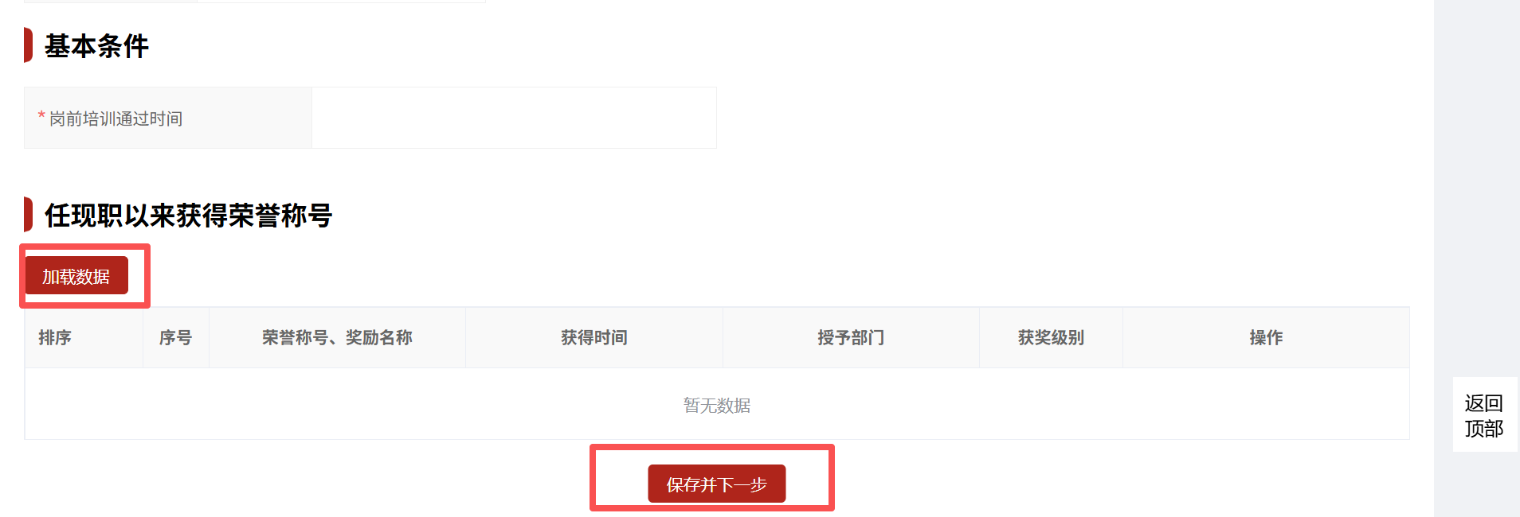

Step 2 核对学习、工作经历
点击加载，更新审核通过信息至职称申报，核对个人学习工作经历信息，确认无误后直接点击下一页教学业绩。
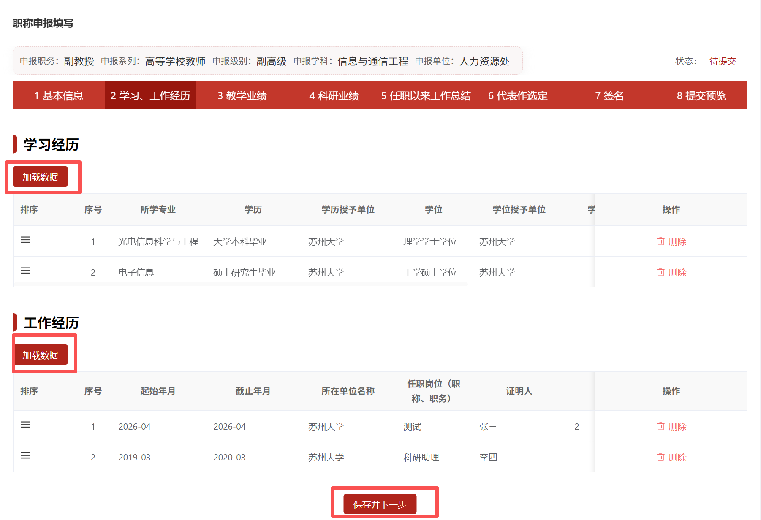

Step 2 教学业绩
本步骤用于填写教学业绩信息。请注意以下事项：
• 所有业绩均为任现职以来
• 所有成果截止时间为上一年年底的成果
• 所有成果均为职能部门审核通过的成果
• 不符合条件的成果请本人删除
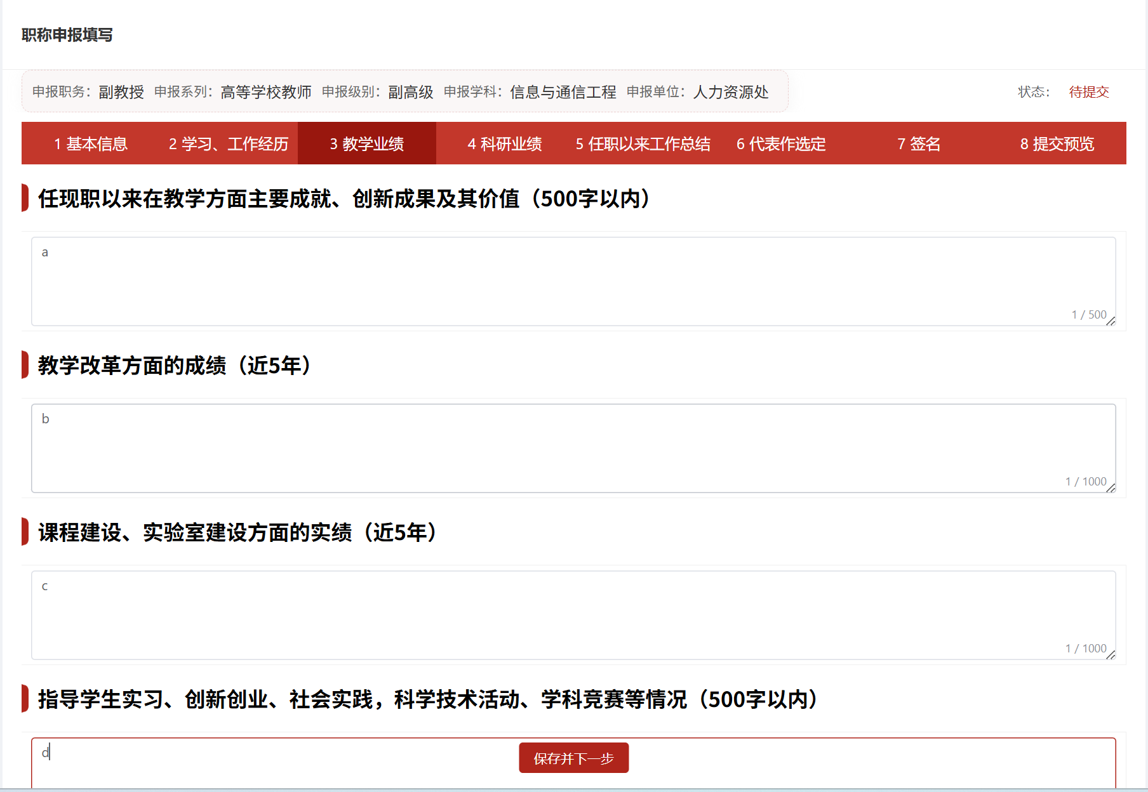
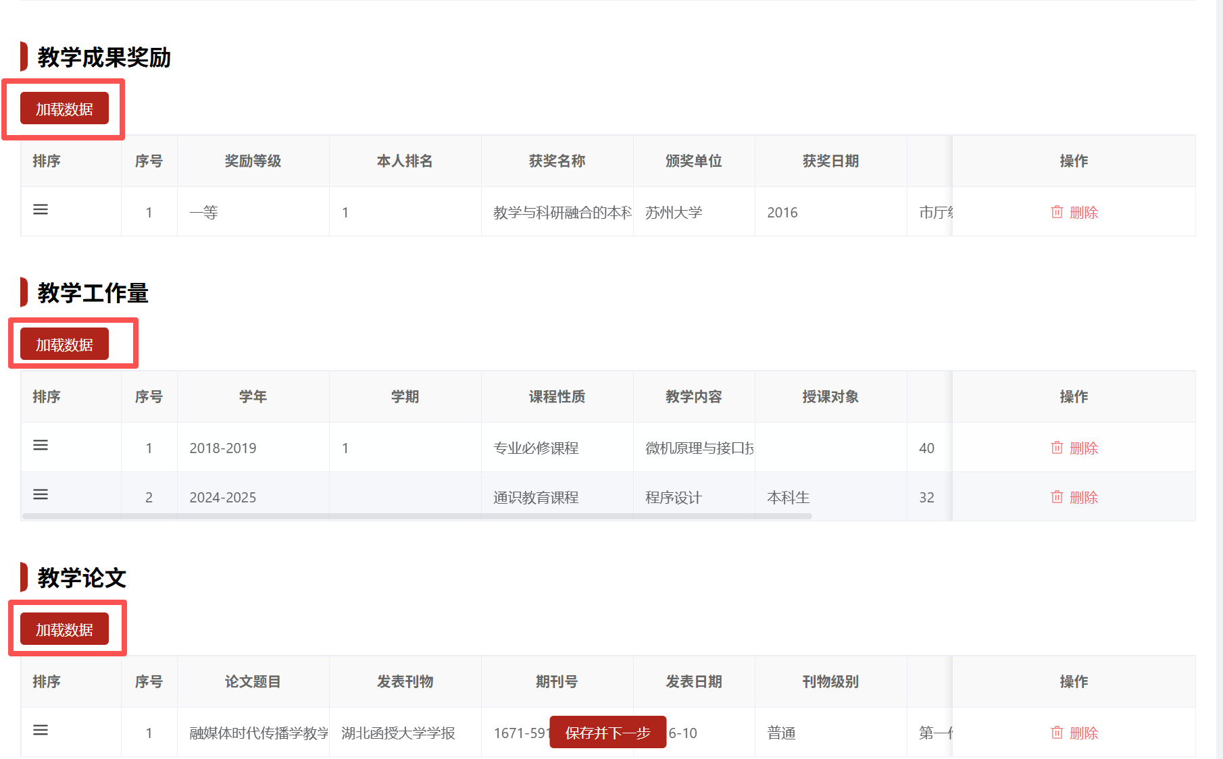
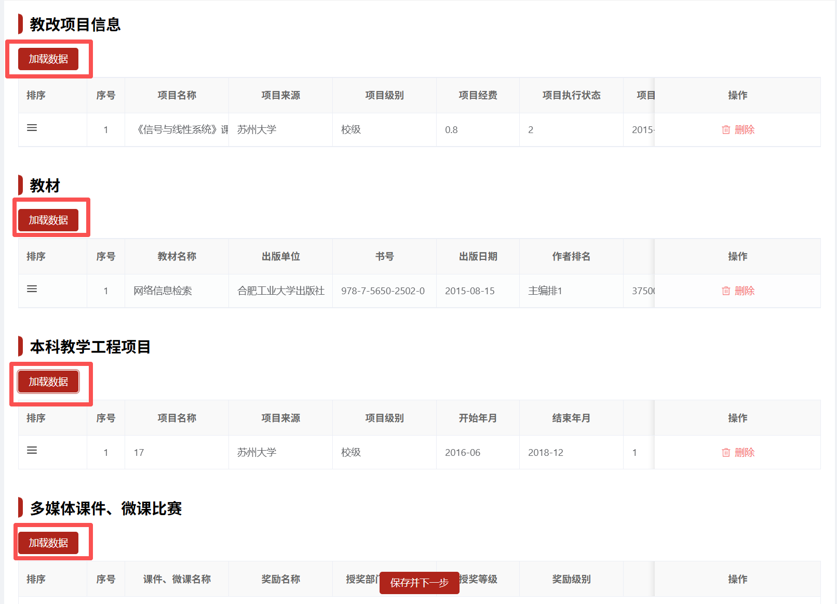
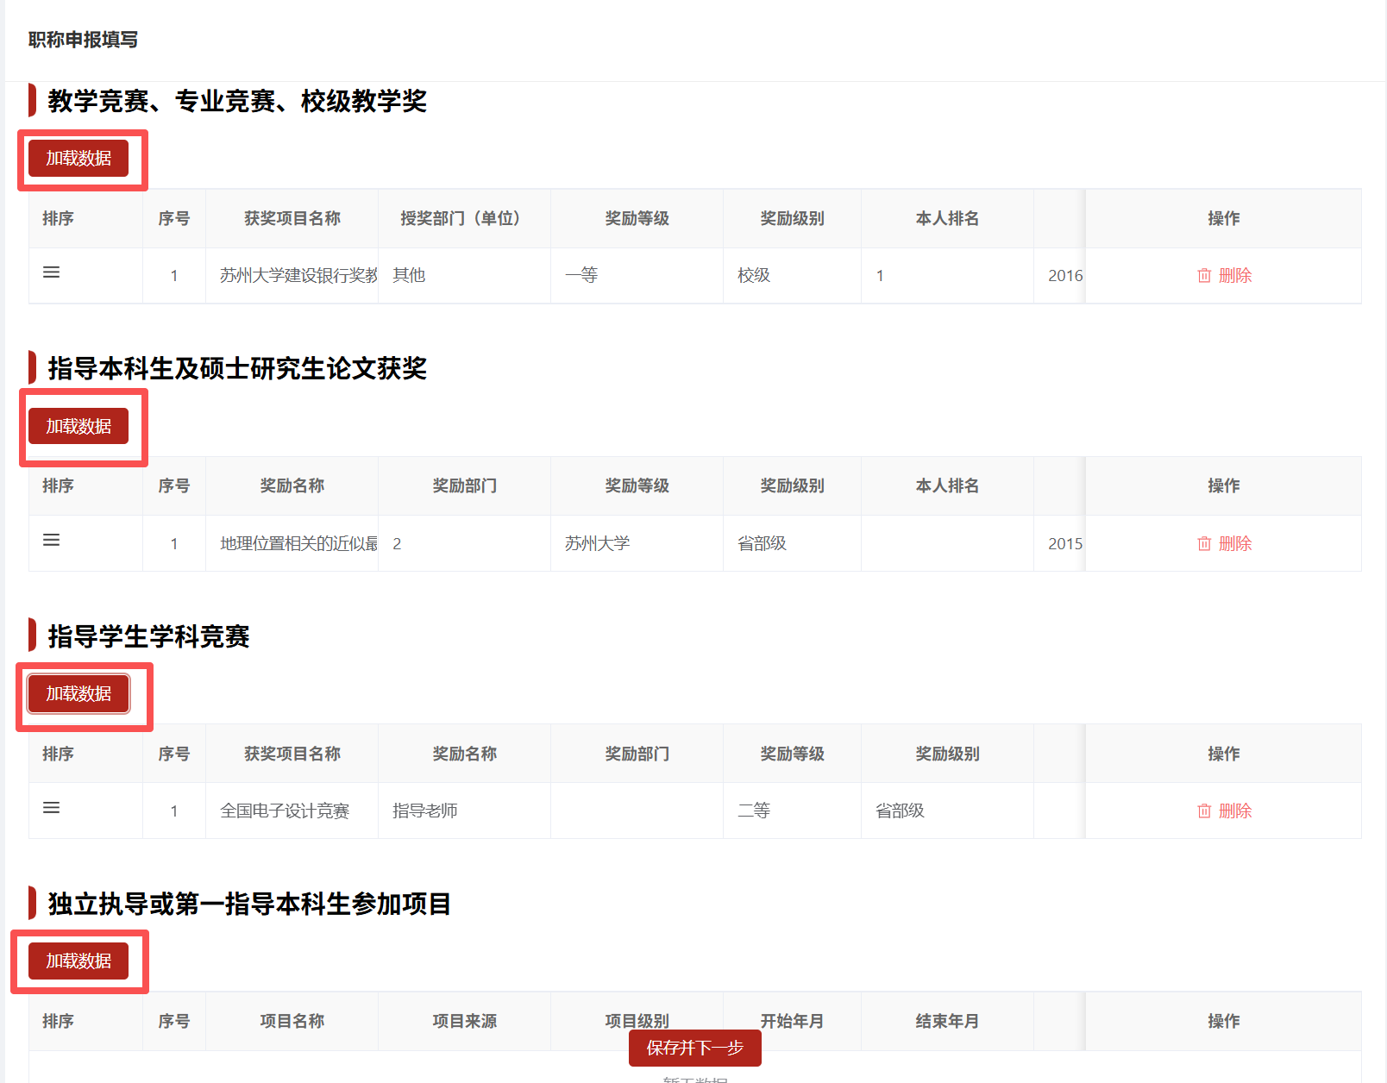

Step 3 科研业绩
本步骤为必填项，请按顺序填写科研业绩信息。请注意以下事项：
• 所有业绩均为任现职以来
• 所有成果截止时间为上一年年底的成果
• 所有成果均为职能部门审核通过的成果
• 不符合条件的成果请本人删除

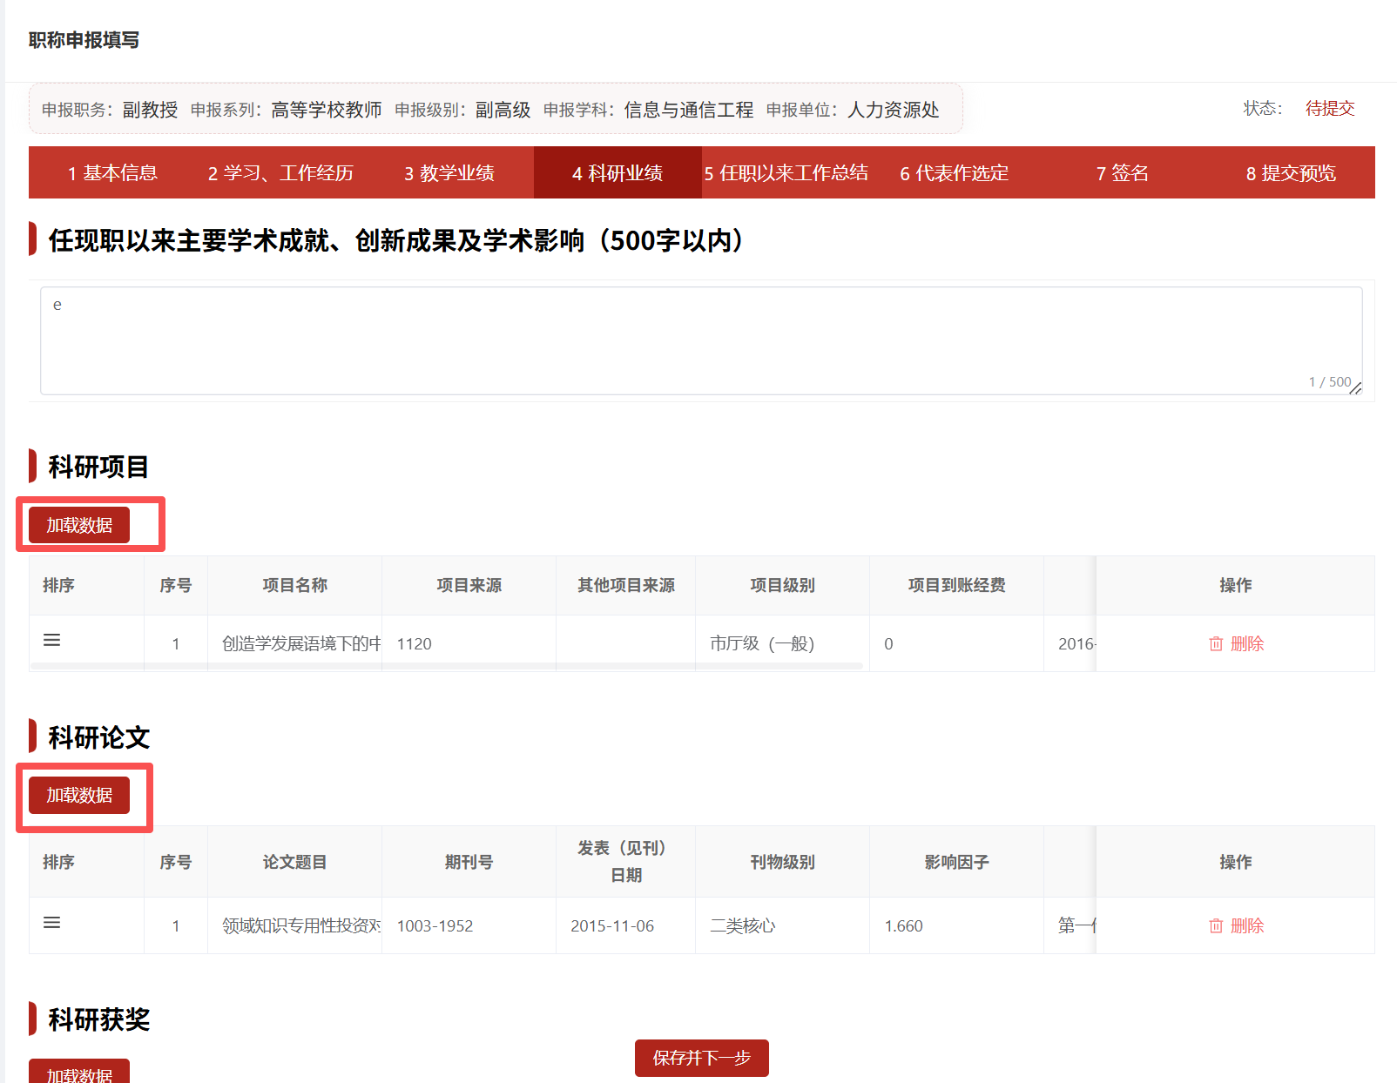
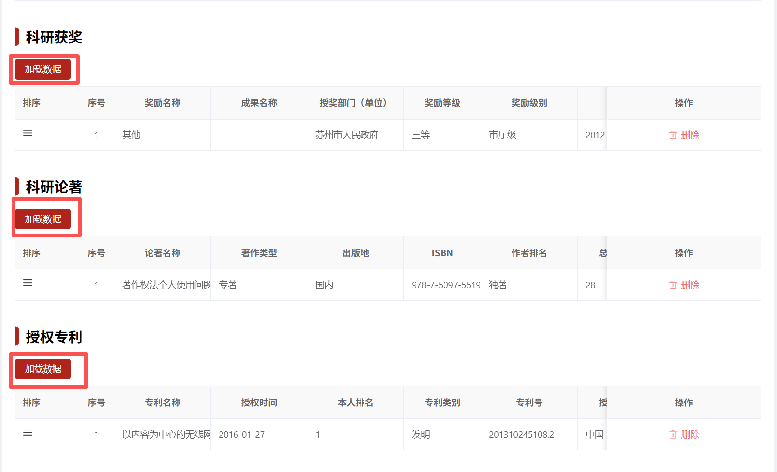
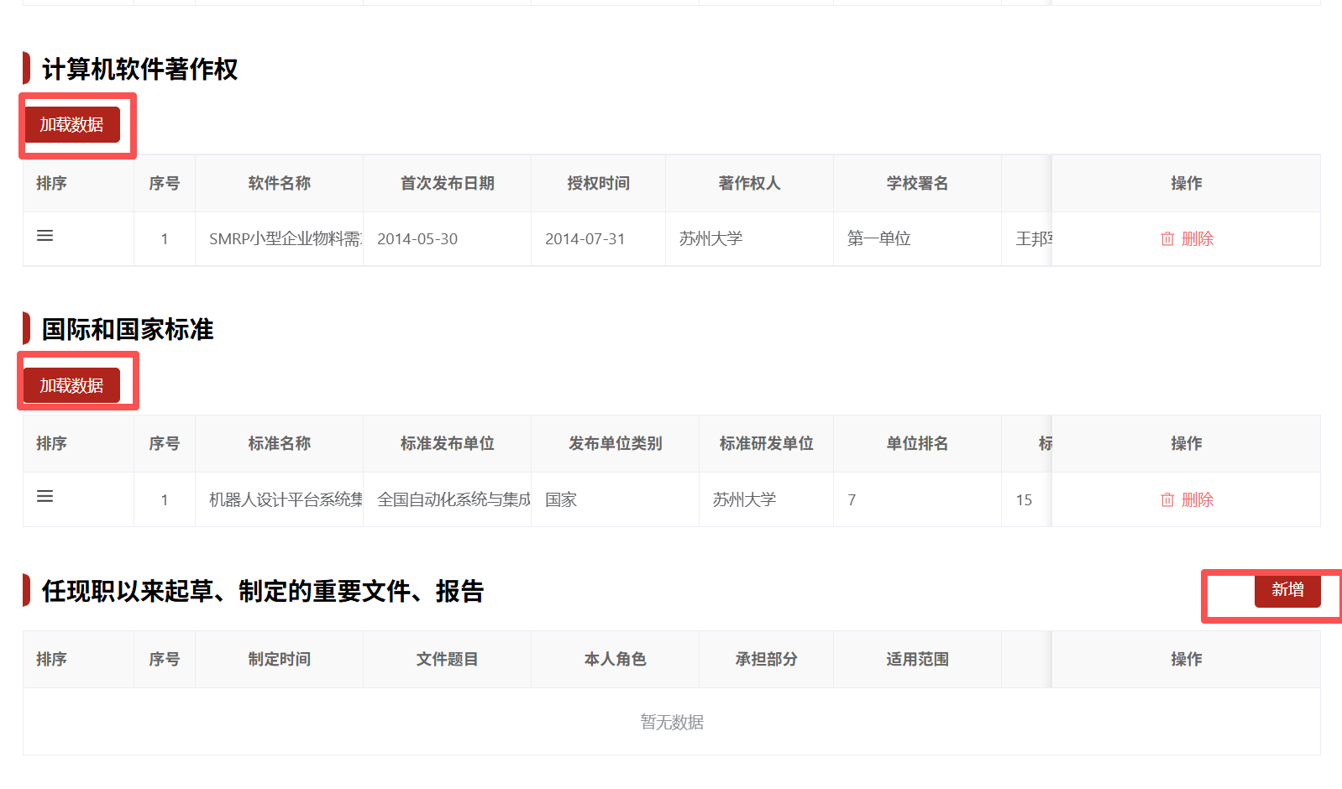
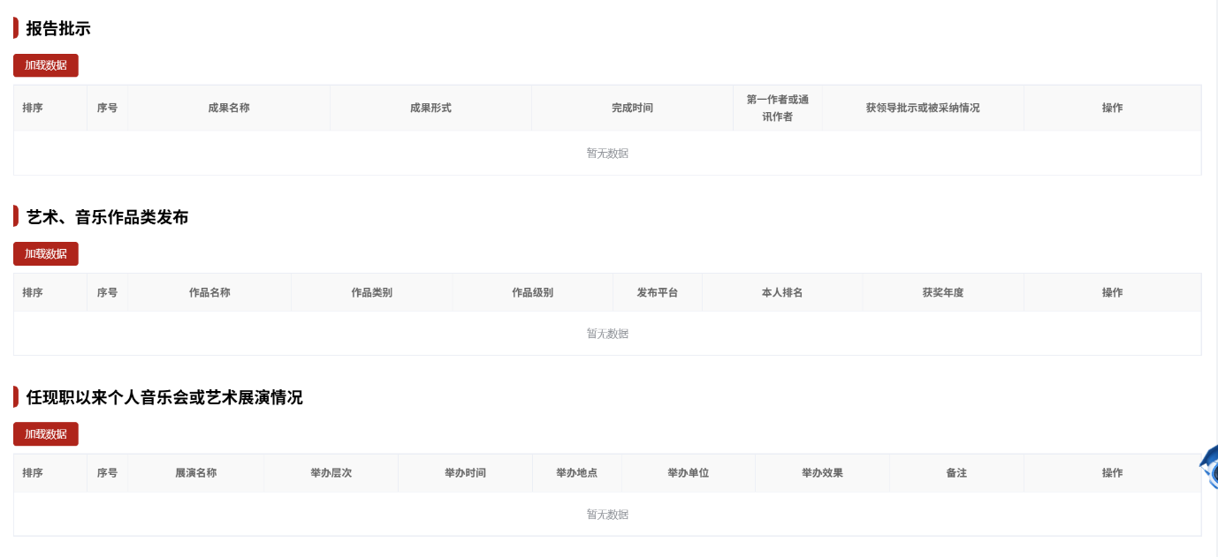

Step 4 本人任现职以来工作总结
在本步骤中撰写个人任现职以来的工作总结，概括教学、科研等方面的主要成绩和贡献。
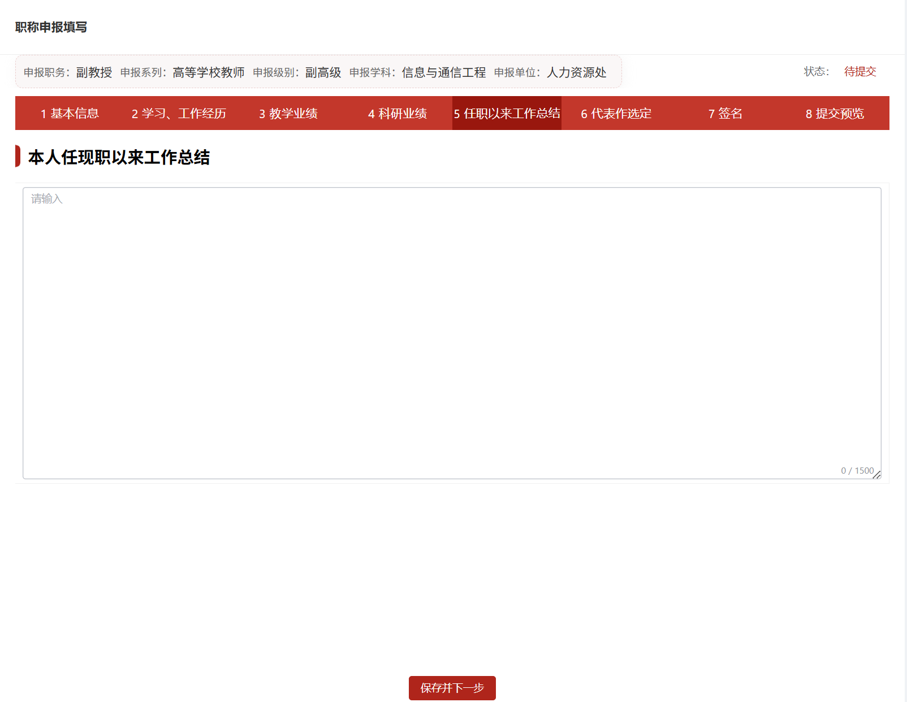

Step 5 代表作选定
在本步骤中选定个人送审代表作，正高1-5篇，副高1-3篇。请根据申报级别要求选择相应数量的代表作，并确认附件完整上传，并自行调整顺序。
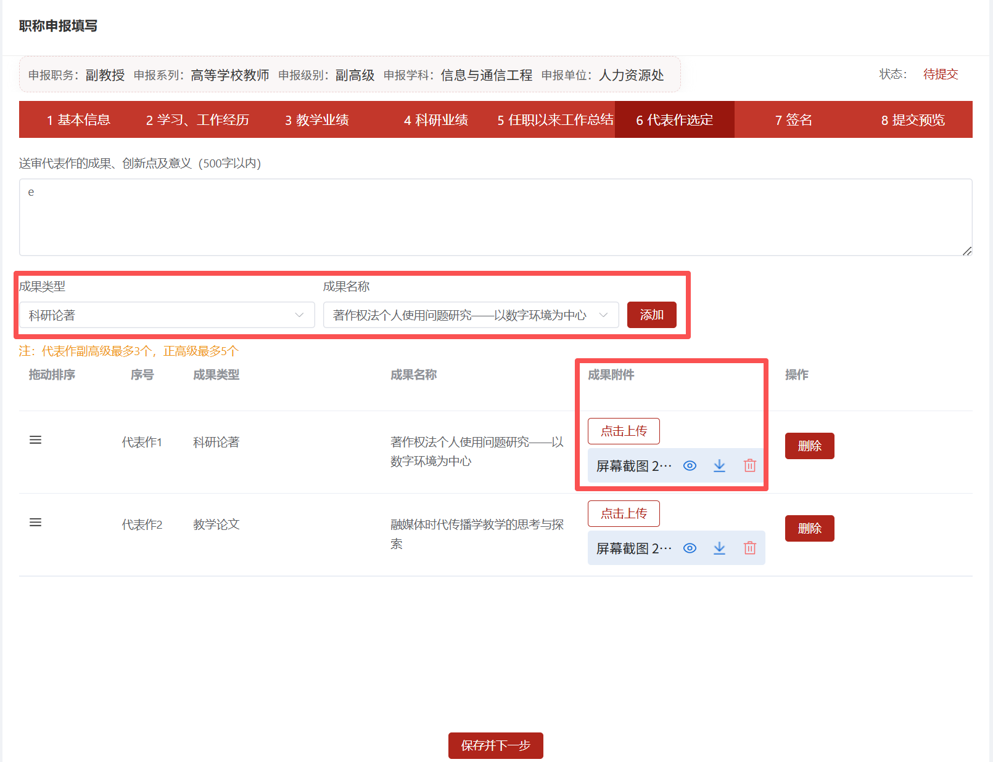

Step 6 签名
使用手机扫码，进行电子签名。
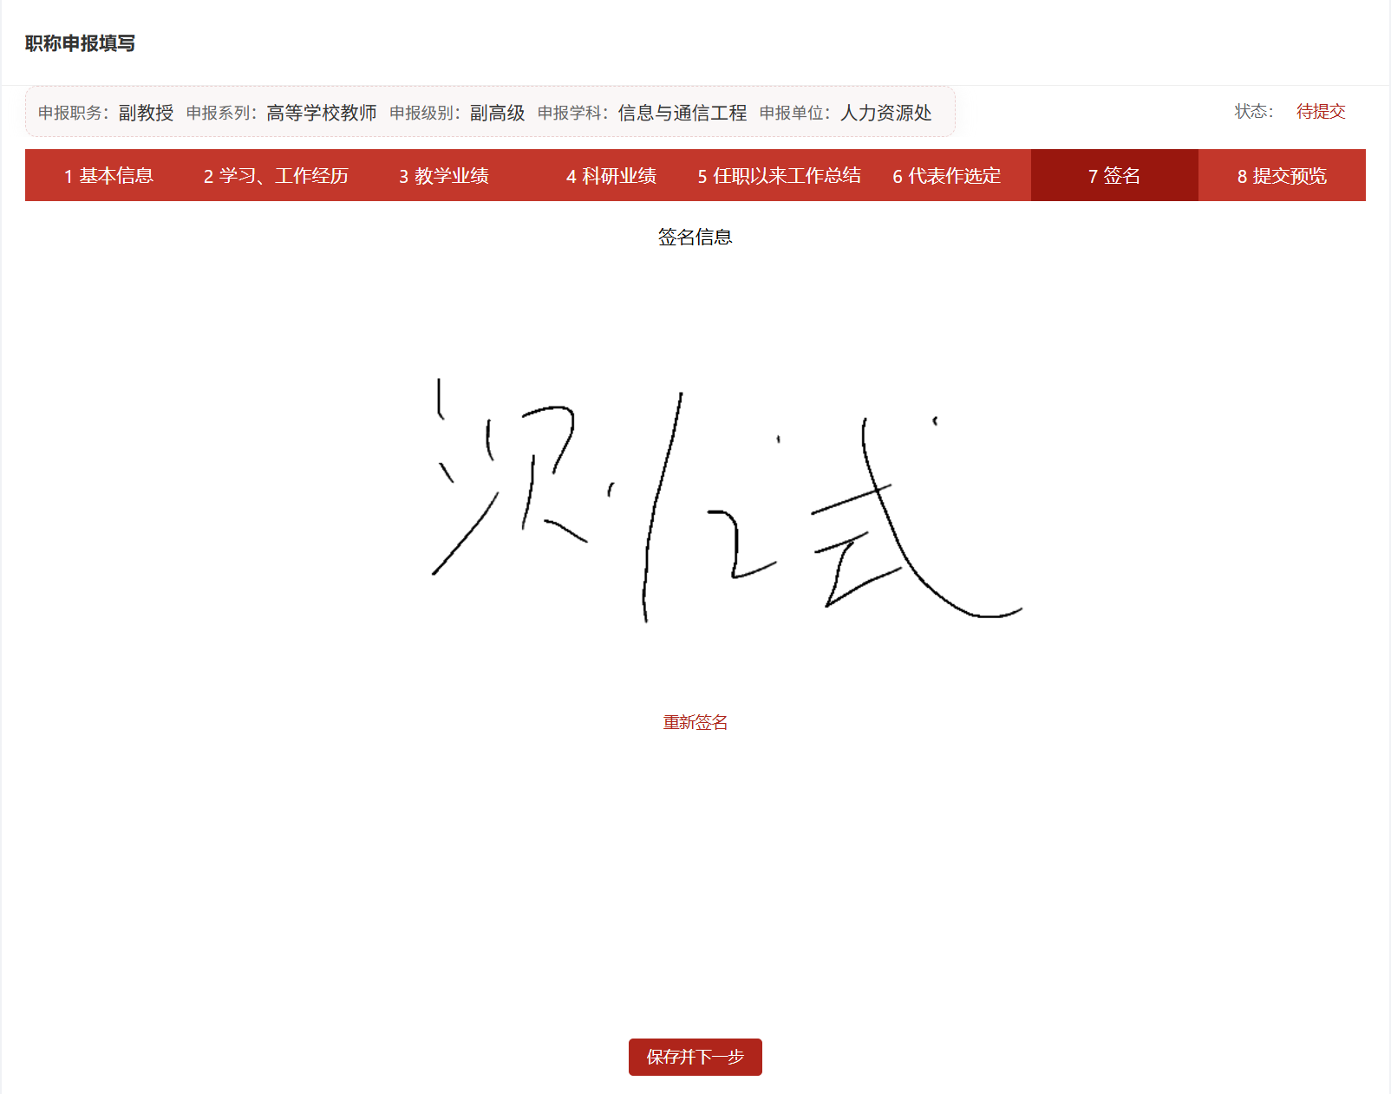

Step 7 提交预览
在提交前，请务必进行以下重点审核：
• 检查申报二级学科是否与送审二级学科一致
• 检查应聘职务、职务类型是否正确
• 务必点击附件进行查看（非常重要）
• 其他信息均为之前审核通过的信息加载而来
提交之后，需要进行职称缴费环节，进行费用缴纳。
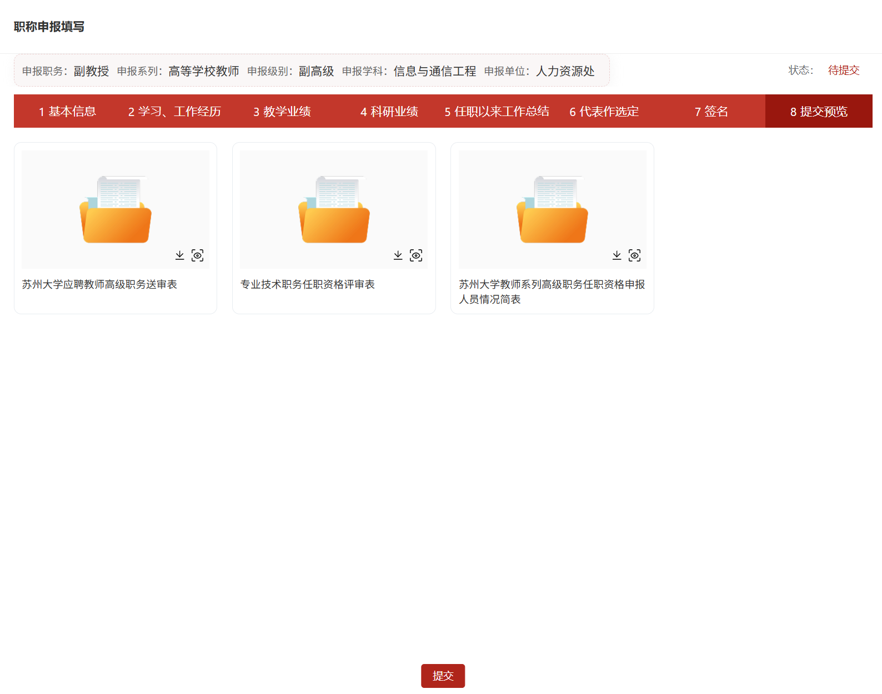
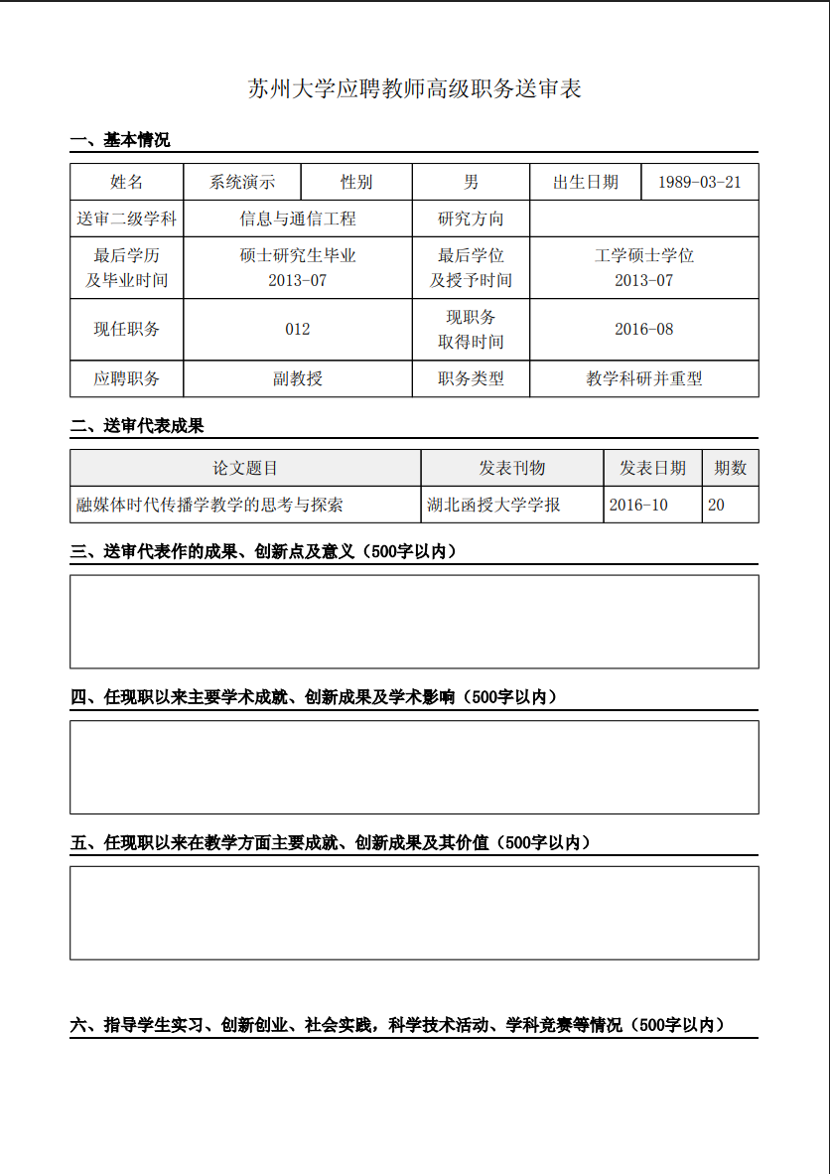
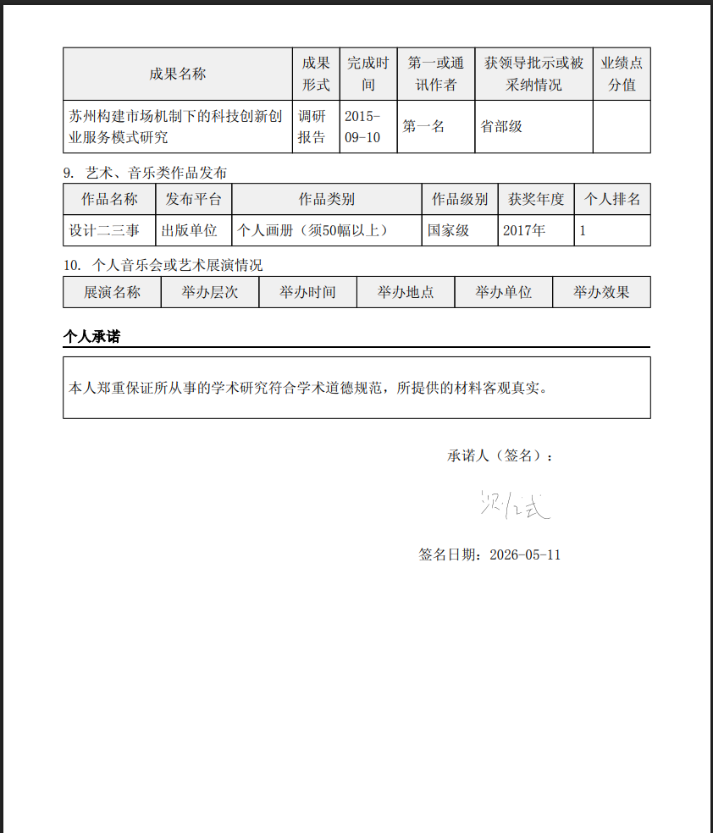
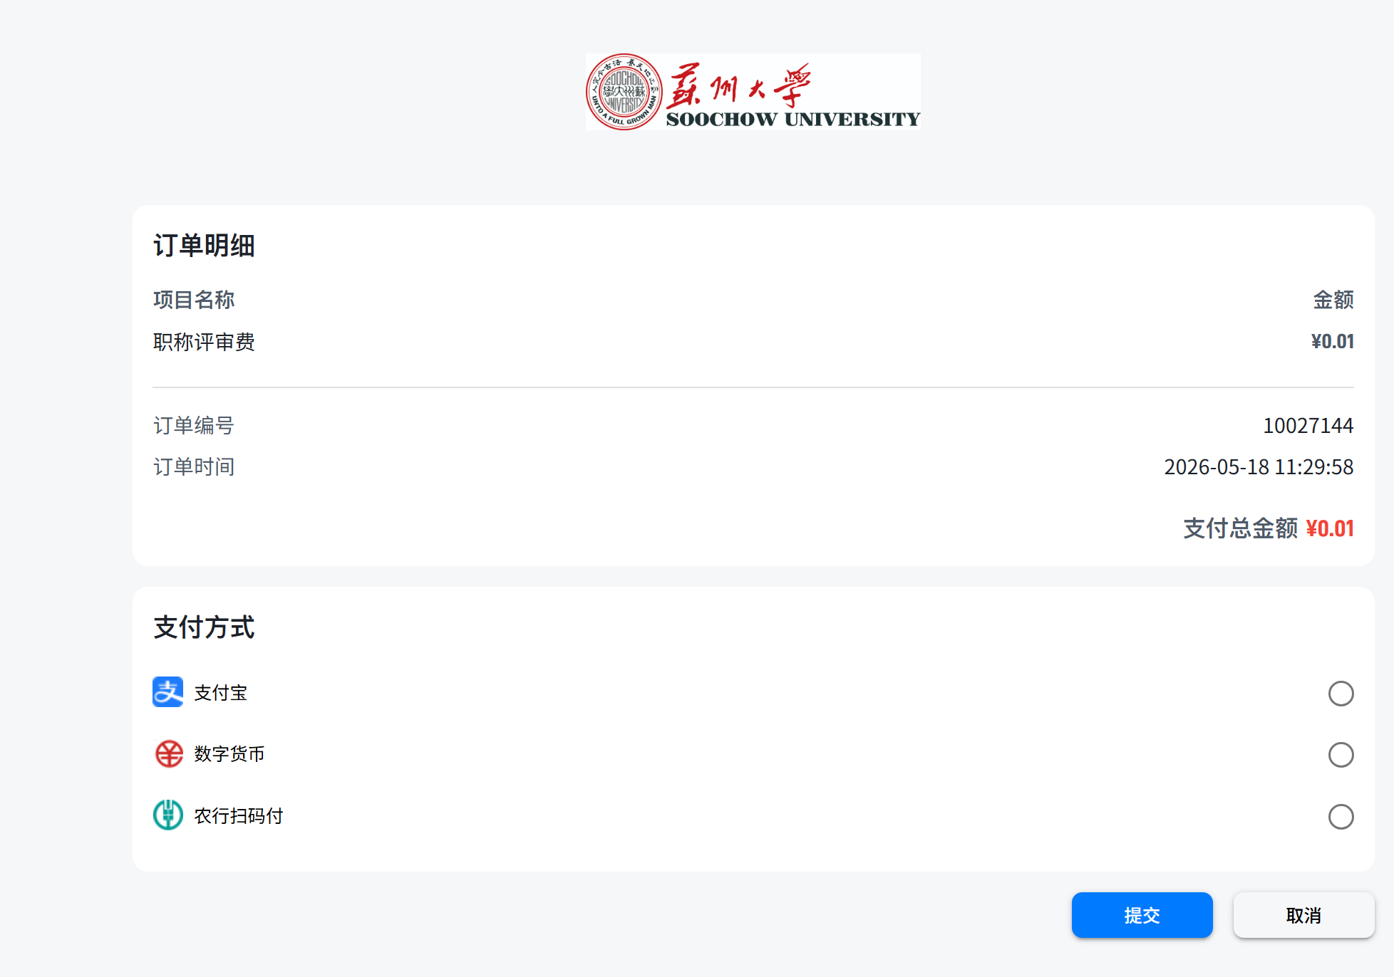

职称审核
提交申报后，系统将进入职称审核阶段。

审核流程
职称申报材料提交后，将由学校职称评审委员会按照规定的程序进行评审。评审过程包括材料审核、代表作送审、学科组评议、高评会审议、学校公示、学校发文聘任并备案等环节。请耐心等待评审结果，评审期间保持联系方式畅通，以便及时沟通。

注意事项
• 申报材料提交后不可自行修改，如需变更请联系人力资源处。
• 评审期间请保持手机畅通，关注系统通知和邮件提醒。

